Universidad Martin Lutero

UML/Ocotal

Donde todos podemos estudiar



# TEMA DE INVESTIGACIÓN

Comparar las etapas fenológicas del cultivo de cebolla vr. Red Burgundy, en dos tipos de siembra, con el uso de hidrogeles de poliacrilato en el suelo.

PARA OPTAR A TITULO DE:

INGENIERO EN GERENCIA AGROPECUARIA

PRESENTADO POR:

1. Gustavo Adolfo Zúniga Zúniga.
2. Lener Jimar Zavala Fiallos.
3. Aldo Ramón Mendoza Medina.
4. Darwin Alfredo Orozco Lagos.
5. Felipe Santiago Membreño Peralta.
6. Lidia Karina González Sánchez.
7. Eddy Antonio Arauz Marín.

Asesor: Ing. Edgardo Cruz.

Ocotal Nueva Segovia 23/10/2016

1. Resumen
2. Índice

Tabla de contenido

TEMA DE INVESTIGACIÓN 1

1. Resumen 2

2. Índice 3

3. Índice de Tablas 5

4. índice de Imágenes y Gráficos. 6

5. Introducción 7

5.1. Antecedentes y contexto del problema 7

5.2. Objetivo (General y específicos) 12

5.3. Problemas de Investigación 13

5.4. Justificación 13

5.5. Limitaciones. 15

5.6. Hipótesis 15

5.7. Variables 15

6. Marco Contextual 16

6.1. Estado del Arte. 16

6.2. Teorías y conceptualizaciones asumidas 17

7. Métodos (diseño) 27

7.1. Tipo de Investigación. 27

7.2. Población y selección de Muestra 27

7.3. Técnicas e Instrumentos de recolección de datos utilizados. 28

7.3.1. Materiales 28

7.3.2. Tratamientos en estudio. 28

7.3.3. Parcela Experimental: 29

7.3.5. Preparación del área a establecer el experimento: 31

7.4. Confiabilidad y validez de los instrumentos 34

7.5. Procedimiento para el procesamiento y análisis de datos 35

8. Resultados 36

9. Referencia 64

10 Anexos 65

10.1 Anexo: Comparación de los Promedios de Altura 65

10.2 Anexo: Comparación de los promedios de los Diámetros. 66

10.3 Anexo: Comparación de los promedios del Números de Hojas. 67

10.4 Anexo: Comparación del peso de Cebolla por tratamiento 68

10.5 Anexo estadístico de SPSS 69

1. Índice de Tablas

Tabla 1 Producción de Cebolla 8

Tabla 2 Clasificación Taxonómica de Allium cepa 18

Tabla 3 Requerimientos de Nutrientes por Ha 33

Tabla 4 Estadística del total de los elementos para medir confiabilidad de los instrumentos 35

Tabla 5 Madures fisiológica 36

Tabla 6 Promedios de altura 37

Tabla 7 Promedio del # de Hojas 41

Tabla 8 Peso de plantas en Onza 44

Tabla 9 Promedio de alturas en centímetros 47

Tabla 10 Promedio de Diámetro (mm) 49

Tabla 11 Promedio del Número de Hojas 51

Tabla 12Peso en Onzas 53

Tabla 13 Comparación de Altura 55

Tabla 14 Promedios de diámetros 56

Tabla 15 Promedio del número de hojas 58

Tabla 16Peso de cosecha 59

1. índice de Imágenes y Gráficos.

Imagen 1 Partícula de hidrogel de poli acrilato 9

Imagen 2 Fenología de la Cebolla 12

Imagen 3 Producción de Hortaliza ( Gráfico) 22

Imagen 4 Diseño de la Parcela Experimental 29

Imagen 5 Promedio de Altura ( Gráfica) 38

Imagen 6 Realizando el levantamiento de Datos 38

Imagen 7Medición de los Promedios de Diámetros ( mm) 39

Imagen 8 Promedios de Diámetros ( mm) Gráfica 40

Imagen 9Medición de diámetros en el tratamiento de suelo tradicional 40

Imagen 10 Promedio de número de hojas ( Gráfica) 41

Imagen 11 Máximo número de hojas obtenidas 42

Imagen 12Número de Plantas a cosechar en 88 días 43

Imagen 13 Peso de Platas en Onza (Gráfico) 44

Imagen 14 Pesa de las plantas de cebolla 45

Imagen 15 Cosecha de la Cebolla 46

Imagen 16 Promedio de alturas 47

Imagen 17 Medición de alturas 48

Imagen 18 Promedios de diámetros 49

Imagen 19Medición de diámetro con pie de rey 50

Imagen 20Promedio de Número de Hojas ( gráfica) 52

Imagen 21 Conteo de números de hojas en tratamiento con innovación 52

Imagen 22 Peso en Onza (Gráfico) 53

Imagen 23 Pesaje de la Cebolla en suelo con innovación 54

Imagen 24 Comparación de promedios de altura ( cm) Gráfico 56

Imagen 25 Comparación de promedios de diámetros (Gráfico) 58

Imagen 29 Comparación de peso por líneas en ambos tratamientos 63

1. Introducción
   1. Antecedentes y contexto del problema

Esta investigación experimental consistió en: Comparar las etapas fenológicas del cultivo de cebolla vr. Red Burgundy en dos tipos de siembra con el uso de hidrogeles de poliacrilato en el suelo en el Campus de la Universidad Martin Lutero sede Ocotal durante tres meses. El motivo para realizar este trabajo investigativo experimental fue brindar posibles soluciones a la problemática de producción de la cebolla en este Municipio.

La economía nicaragüense está basada principalmente en actividades agropecuarias, contribuyendo así en un gran porcentaje al producto interno bruto de nuestro país, ya que las exportaciones consisten principalmente en productos agrícolas tradicionales como: café, banano, y azúcar. En los últimos años ha venido creciendo el valor de las exportaciones de productos no tradicionales, tales como: maní, soya, ajonjolí, frijol, tabaco, quequisque, cebolla, mango, sandía, melón y otros.

Nuestra economía ha venido solventando problemas de competitividad en el mercado internacional, aun dificultándose para pequeños y medianos productores cebolleros y de otros rubros de hortalizas debido a los altos costos de producción, baja productividad, precios bajos al momento de vender, falta de calidad y otras políticas de comercio.

El lugar donde se desarrolló la investigación experimental fue en el Campus de la UML sede Ocotal, zona que no existía ningún tipio de producción de hortalizas, pero el objetivo fue brindar alternativas de producción rentables económicamente en suelos que al parecer son improductivos pero que con el uso de pequeñas tecnologías son rentables.

Nicaragua Se encuentra en el 4 lugar de producción de cebolla fresca en la región Centroamericana en el 5 lugar en cuanto a consumo, con un consumo aparente para el 2007 de 19.8 miles de toneladas, es decir un consumo per cápita de 3.53 Kg. (MIFIC, Ficha del Producto de la Cebolla, 2008, pág. 12)

Debido a que hay una demanda insatisfecha del mercado nacional, esto se debe al tipo de terreno y microclima que se requiere para producir esta hortaliza, por esta razón se está realizando esta la Investigación “Comparar las etapas fenológicas del crecimiento de cultivo de cebolla vr. Red Burgundy en tres tipos de siembra con el uso de hidrogeles de poliacrilato en el suelo en el Campus de la Universidad Martin Lutero sede Ocotal”, la misma pretende comparar las etapas fenológicas de crecimiento de la cebolla en dos tipos de Suelo Tradicional y Suelo con innovación siempre utilizando Riego por goteo.

Tabla 1 Producción de Cebolla

|  |  |  |
| --- | --- | --- |
| Año / Producción | 2006 | 2007 |
| Producción | 6,500.00 | 6,500.00 |
| Exportación | 1,666.00 | 1,299.68 |
| Importación | 13,104.17 | 14,557.05 |
| Consumo Aparente Tn (https://es.wiktionary.org/, 2017) | 17,938.17 | 19757.37 |
| Población | 5,522,606.00 | 5,595,538.00 |
| Consumo percápita (kg) | 3.25 | 3.53 |

(MIFIC, Ficha del Producto de la Cebolla, 2008)

Los Polímeros hidroabsorbentes a base de poliacrilamida monómero al 94 % son especialmente indicado para cultivos en los que es necesario un suministro de agua y nutrientes a las plantas constantes, además de permitir el ahorro de insumos vitales y caros.

Este polímero estable y químicamente inactivo, tiene la capacidad de absorber el agua de lluvia más de cien veces su propio peso. En otras palabras, cuando está mezclado en el suelo (sustrato) actúa como un “depósito de agua”.

Se usa como un aditivo, incrementando la capacidad de campo y mejorando la estructura y el ratio aire/agua del suelo. Se puede usar en cualquier tipo de suelo, de clima y para cualquier tipo de planta (desde campos de césped hasta champiñones). Su uso es más rentable en zonas áridas o semi-áridas y en aquellos cultivos donde las plantas son muy sensibles al estrés hídrico.

Los Polímeros absorben el agua, la protege contra la evaporación y evita que drene y la pone a disposición de las raíces. Se aplica generalmente a razón de 1 gr por litro de sustrato y se debe hidratar antes de mezclar con la tierra de cultivo.

Tomado de la Fuente: (Portalfruticola, 2017)

|  |  |
| --- | --- |
| Sus características principales son:  Capacidad de hidratación (almacenamiento de agua), suministro y rehidratación  - Reduce la necesidad de irrigación  - Reduce el estrés hídrico en las plantas  - Mejora el éxito en los trasplantes  - Incrementa la germinación y el crecimiento de las plantas  - Evita la compactación del sustrato y la formación de costras  - Reduce la pérdida de sustancias nutritivas  - Previene la erosión del terreno  - Se mantiene activo por muchos años  - Cuida el medio ambiente (es biodegradable) | Imagen 1 Partícula de hidrogel de poli acrilato |

Fuente: (https://www.portalfruticola.com, 2018; Portalfruticola, 2017)

Antecedentes

El poliacrilato de sodio, también conocido como waterlock , es una sal de sodio del ácido poliacrílico con la fórmula química [−CH 2 −CH (CO 2 Na) -] ny tiene amplias aplicaciones en productos de consumo. Este polímero súper absorbente (SAP) tiene la capacidad de absorber de 100 a 1000 veces su masa en agua. El poliacrilato de sodio es un polielectrolito aniónico con carboxílico cargado negativamente grupos en la cadena principal. El poliacrilato de sodio es un polímero químico formado por cadenas de compuestos de acrilato. Contiene sodio, lo que le confiere la capacidad de absorber grandes cantidades de agua. El poliacrilato de sodio también se clasifica como polielectrolito aniónico. Cuando se disuelve en agua, forma una solución espesa y transparente debido a las interacciones iónicas de las moléculas. El poliacrilato de sodio tiene muchas propiedades mecánicas favorables. Algunas de estas ventajas incluyen buena estabilidad mecánica, alta resistencia al calor y fuerte hidratación. Se ha utilizado como aditivo para productos alimenticios, incluidos pan , zumos y helados .

Los polímeros superabsorbentes similares al poliacrilato de sodio fueron desarrollados en la década de 1960 por el Departamento de Agricultura de EE. UU. Antes del desarrollo de estas sustancias, los mejores materiales absorbentes de agua eran celulósicos o a base de fibras, como papel de seda, esponja, algodón o pulpa esponjosa. Estos materiales solo pueden retener 20 veces su peso en agua, mientras que el poliacrilato de sodio puede retener cientos de veces su propio peso en agua. El USDA estaba interesado en desarrollar esta tecnología porque querían encontrar materiales que pudieran mejorar la conservación del agua en el suelo. A través de una extensa investigación, encontraron que los geles que crearon no expulsaban agua como lo harían los materiales a base de fibra. Los primeros en adoptar esta tecnología fueron Dow Chemical , Hercules, General Mills Chemical y DuPont . Los pañales ultra finos para bebés fueron algunos de los primeros productos de higiene que se desarrollaron, que utilizan solo una fracción del material en comparación con los pañales de pulpa esponjosa. La tecnología súper absorbente tiene una gran demanda en la industria de la higiene desechable para productos como pañales y toallas sanitarias. Los SAP que se utilizan en productos de higiene suelen estar neutralizados con sodio, mientras que los SAP que se utilizan en aplicaciones agrícolas se neutralizan con potasio. Fuente (Wikipedia, 2022)

FENOLOGÍA DE LA CEBOLLA

Se pueden distinguir cuatro fases en el ciclo vegetativo de la cebolla:

• Fase de crecimiento herbáceo: En esta fase se desarrolla ampliamente el sistema radicular y la parte aérea.

• Fase de formación de bulbos: Es la fase en la que cesa el crecimiento de la parte aérea y comienza la movilización de reservas que se van a acumular en el bulbo.

• Fase de reposo vegetativo: La planta entra en un periodo de latencia y no se desarrolla.

• Fase de reproducción sexual: Las reservas del bulbo son movilizadas y se desarrolla el escapo floral que dará lugar a la inflorescencia.

La cebolla es un cultivo que ha sido sometido a numerosos estudios que han dado lugar a diversas conclusiones. Requiere fotoperiodos largos para formar sus bulbos, y cuando se habla de variedades de día corto en realidad son de fotoperiodo menos largo. A fotoperiodos largos, las altas temperaturas aceleran la formación de estos bulbos, y las bajas temperaturas pueden inducir a una floración prematura. A fotoperiodos cortos, la planta solamente tiene desarrollo de raíces y hojas.

El crecimiento de los bulbos de la cebolla puede verse favorecido por una intensidad luminosa alta. También la densidad de plantación y el tamaño de la planta pueden influir en la formación de los bulbos.

Es una planta que resiste al frio, aunque necesita temperaturas altas y foto periodos largos para formar su bulbo, siendo la temperatura óptima de crecimiento entre 12 a 23 ºC, según variedades. Es medianamente tolerable a la salinidad y poco tolerante a la acidez.

Fuente: (Agrokrebs, 2020).

Imagen 2 Fenología de la Cebolla

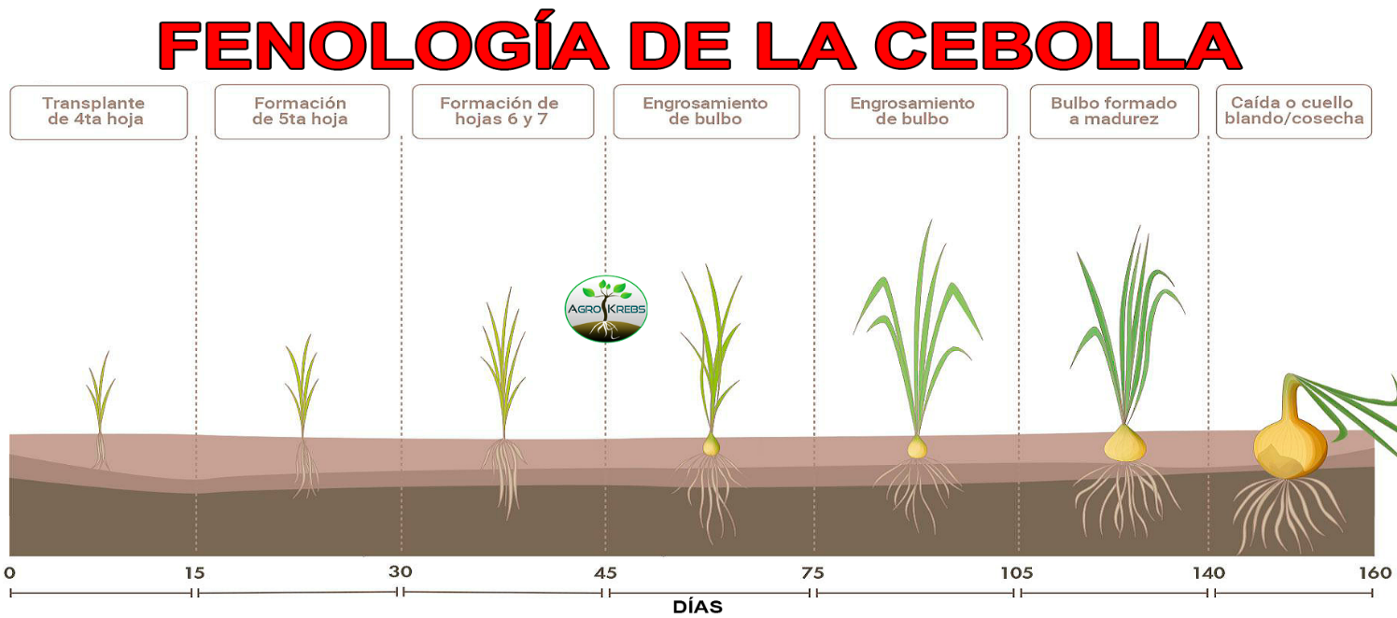

Fuente. (Agrokrebs, 2020)

* 1. Objetivo (General y específicos)
     1. General

Realizar la comparación del comportamiento de crecimiento en las etapas fenológicas del cultivo de cebolla vr. Red Burgundy, en dos tipos de siembra, con el uso de hidrogeles de poliacrilato en el suelo, en campus de la Universidad Martin Lutero.

* + 1. Especifico
       - Días a alcanzar la madurez fisiológica del cultivo de cebolla en cada uno de los tratamientos, tomando como referencia el día de siembra (inicio) y el día de levantamiento de cosecha (final).
       - Altura en cm, el diámetro (mm) y el número de hojas de las plantas de cebolla en cada uno de los tratamientos establecidos cada 7 días. (Días domingos), utilizando cinta métrica, pie de rey y tabla de levantamiento de datos.
       - Número de plantas de cebolla a cosechar por cada tratamiento establecido al cumplir 3 meses o al realizar el levantamiento de cosecha.
       - Peso promedio de los bulbos a cosechar durante el ciclo del cultivo en cada tratamiento, utilizando una pesa de reloj.
  1. Problemas de Investigación
* Siembra directa de cebolla con sistema de riego por goteo en suelo tradicional y lluvia seca en condiciones adversas en el Municipio de Ocotal, con el propósito de ofrecer una tecnología innovadora a los productores de cara al cambio climático, garantizando así mejores rendimientos productivos y optimizando el recurso agua.
* ¿El poliacrilato de Sodio mejorará la producción de Cebolla?
  1. Justificación

La cebolla es uno de los cultivos hortícolas de mayor importancia comercial a nivel mundial. La superficie total plantada de cebolla en el mundo asciende a más de dos millones de hectáreas, produciéndose 32.5 millones de toneladas. En la Unión Europea se producen anualmente unos tres millones de toneladas de esta hortaliza, en 95000 hectáreas de superficie. Europa es el único continente productor que importa 1, 600,000 toneladas, bastante más de lo que exporta (1, 100,000 toneladas). Los grandes importadores de cebolla europeos (Francia y Alemania) están incrementando rápidamente su producción. En Alemania la producción de cebolla aumenta a un ritmo del 5 % anual.

Fuera de Europa, países como China están incrementando la producción. En los últimos cinco años, Nueva Zelanda ha triplicado su producción. En América los principales países productores son: México, Ecuador, Jamaica y Paraguay. Tomado de la Fuente: (MIFIC, Ficha del Producto de la Cebolla, 2008)

La superficie cultivada de cebolla en nuestro país durante el año 2002 fue de 1500 ha, con una producción nacional de 30,000 toneladas métricas y un rendimiento de 20 ton/ha. Debido a que los productores enfrentan problemas de plagas para la producción de cebolla en función a las nuevas exigencias del mercado internacional y que las respuestas tecnológicas actuales no son en gran medida las más adecuadas, por eso se están haciendo estudios para el control de plagas insectiles, patógenos (hongos, bacterias, virus) y malezas. Las estadísticas del 2005 nos indican que la superficie cultivada era de 2,516 ha, con una producción nacional de 57,038 TM y un rendimiento de 22.67 TM/Ha.

En nuestro país existen un amplio número de variedades e híbridos disponibles que pueden obtener buenos rendimientos de 30 a 40 ton/ha, los cultivares de cebolla amarilla recomendadas por su buena adaptación en el norte del país son: Chula vista, Granex 33, (MIFIC, https://cenida.una.edu.ni/relectronicos/NE71N583fic.pdf, 2018)

Dentro de los problemas que se encuentran en los productores de cebolla están:

1. Bajos niveles de organización.
2. Falta de financiamiento.
3. Bajos rendimientos de los cultivos.
4. Desconocimiento del manejo post- cosecha.
5. Desconocimiento de las cadenas de comercialización.

Por tanto, hay desconocimiento de la demanda real y potencial de cebolla, así como de la poca capacidad gerencial y asociativa para su vinculación efectiva con los diferentes agentes de las cadenas de comercialización en la búsqueda de mejorar la calidad, la rentabilidad y competitividad.

Esto se debe a la falta de disponibilidad de recursos técnicos, financieros, gestión empresarial, poco valor agregado a la producción y falta de investigaciones experimentales que reflejen alternativas para obtener mejores resultados.

Debido a estos problemas y sobre todo la falta de experimentación, estas investigaciones sobre evaluación productiva de cebolla variedad Red burgundy en el Campus de la UML sede Ocotal para brindar recomendaciones ajustadas al lugar de cultivo.

Este estudio es una alternativa de validación de técnicas de producción productiva en cebolla en este municipio lo que tuvo una duración del experimento de 88 días.

* 1. Limitaciones.

Acceda limitado a información

Acceso limitado a la información científica, ya que son pocas las investigaciones que se ha generado del uso de poliacrilato. Sin embargo, no va afectar las conclusiones, las cuales siguen siendo fiables y válidas a pesar de la restricción.

Limitaciones de tiempo

El tiempo disponible para explorar el área de la investigación y controlar los cambios que se producen son una limitante, pero se requieren que sea realizada una nueva investigación para garantizar los resultados.

Control de todas las condiciones ambientales:

Se requiere que las nuevas investigaciones en ambienta controlado para evitar que las variables ambientales no afecten los resultados.

* 1. Hipótesis
* No hay diferencia de tamaño de bulbo entre las plantadas con Hidrogel que el sembradas en terreno natural.
* Las plantas con Hidrogel en su sustrato, van alcanzar su madurez fisiológica en menos tiempo que las sembradas en terreno natural.
* La producción total, va ser mayor en las plantadas con hidrogel, que las que están en suelo natural.
  1. Variables
* Número de días en alcanzar la madurez fisiológica:
* Altura en centímetro de crecimiento que tiene las plantas.
* Diámetro en centímetros del pie del tallo de las plantas
* Número de hojas de las plantas.
* Número de plantas a cosechar.
* Peso de las plantas cosechadas.

1. Marco Contextual
   1. Estado del Arte.
      1. En uso de hortaliza

El uso del hidrogel en cultivo de hortalizas tiene estudios tanto en su uso, como sustrato o como retenedores de humedad, trabajos que se detalla a continuación como el de (ORTEGA-TORREZ, 2021). recalca en su investigación realizada en Querétaro con la utilización del polímero como sustrato donde se agregan soluciones nutritivas para el desarrollo del cultivo de tomate y del pepino. El objetivo de este trabajo fue utilizar hidrogel de acrilato de potasio por su capacidad de disminuir la pérdida de fertilizantes y ser reserva de agua, permitiendo mantener la producción de los cultivos. El experimento se realizó en la primera fase con la caracterización física del acrilato de potasio y la mezcla de fibra de coco, logrando establecer los cultivos en un invernadero de 108 m2 los cuales se utilizaron tres tratamientos: 100% (1), 200% (2) y 500% (3), por triplicado y la evaluación se dio en el tiempo total de 3 horas con muestreos de cada 30 minutos. En la mezcla de acrilato de potasio y fibra de coco para la retención de humedad dio como resultado el T1 retuvo mayor cantidad de agua en el recipiente de 28 y 48% más en una temperatura de 30 0C, temperatura promedio de una región semiárida y en cuanto al fertilizante se muestre un ahorro de 747 ppm de nitrógeno y 139 ppm de fósforo aproximadamente por planta. En el rendimiento del cultivo de pepino se obtuvo una variable de 3 plantas por m2 con una longitud promedio de planta fue de 200 cm y en el fruto: diámetro de 4.22 cm, longitud de 23.036 cm y un rendimiento de 2.3 kg m2 , mientras que en el tomate se presentaron homogeneidad en tamaño de planta, número y tamaño de fruto, con un rendimiento de 6 plantas m2 para un total de 28.3 kg m2 . Trabajo que concluye que con el rendimiento obtenido se logró la reducción del consumo de agua y fertilizante factores que ayudan a la economía y ecología agrícola. Otro estudio realizado bajo condiciones ambientales diferentes es el de (Rivera Beltrán, 2020)el cual se desarrolló en la Granja Experimental “La Pradera” de la parroquia San José de Chaltura de la provincia de Imbabura, con el objetivo de evaluar el comportamiento del cultivo de lechuga y la eficiencia del uso de agua utilizando poliacrilato de potasio además de evaluar la influencia del poliacrilato de potasio en el rendimiento del cultivo y cuantificar la 13 eficiencia del uso de agua. El estudio fue los niveles del poliacrilato de potasio fue de 0, 0.25, 0.50 y 0.75 g. por planta bajo las condiciones climáticas controladas aplicando un diseño experimental de bloques completamente al azar con cuatro niveles y tres niveles evaluando las siguientes variables: longitud de raíz, área foliar, materia seca de la raíz y parte aérea y concentración de clorofila. Los resultados de la investigación indicaron que el poliacrilato de potasio si influye en el rendimiento de la planta de lechuga, la dosis 0.25 g reflejó un mejor rendimiento de esta hortaliza que fue de 39 g/planta. No se presentaron significancias en el uso eficiente del agua, pero existió un ahorro en 10.86% en el consumo de agua con la aplicación de 0.50 g poliacrilato. Los resultados permitieron comprobar que el poliacrilato de potasio es una alternativa eficaz para retener el agua en el suelo, los beneficios en producción y en el ahorro hídrico compensan de alguna manera la inversión al utilizar estos retenedores.

* 1. Teorías y conceptualizaciones asumidas

Cultivo de la Cebolla ( Allium cepa)

El origen primario de la cebolla se localiza en Asia central, y como centro secundario el Mediterráneo, pues se trata de una de las hortalizas de consumo más antigua. Las primeras referencias se remontan hacia 3.200 a.C. pues fue muy cultivada por los egipcios, griegos y romanos. Durante la Edad Media su cultivo se desarrolló en los países mediterráneos, donde se seleccionaron las variedades de bulbo grande, que dieron origen a las variedades modernas.

Fuente: (Infoagro.com, 2020).

Allium Cepa, comúnmente conocida como cebolla, es una planta herbácea bienal perteneciente a la familia de las amarilidáceas. Es la especie más ampliamente cultivada del genero Allium, el cual contiene varias especies más que se denominan cebollas y que se cultivan como alimento. Ejemplo de las mismas son la cebolla verdeo (Allium fistulosum), la cebolla escaloena (Allium ascalonicum) y la cebolla de hoja o ciboulette (Allium schoenoprasum).

Tabla 2 Clasificación Taxonómica de Allium cepa

|  |  |  |  |  |  |  |  |  |  |  |  |  |  |  |  |  |  |  |
| --- | --- | --- | --- | --- | --- | --- | --- | --- | --- | --- | --- | --- | --- | --- | --- | --- | --- | --- |
| Clasificación Científica   |  |  | | --- | --- | | Reino | Plantae. | | División | Magnoliaphyta. | | Clase | Liliopsida. | | Orden | Asparagales. | | Familia | Amaryllidaceae. | | Sub- familia | Allioideae. | | Tribu | Allioideae. | | Genero | Allium. | | Especie | Allium Cepa. | |

Fuente **MORFOLOGÍA Y TAXONOMÍA**: (abcagro., 2018)

Descripción

En cuanto su morfología, la cebolla presenta un sistema radicular formado por numerosas raicillas fasciculadas, de color blanquecino, poco profundas, que salen a partir de un tallo a modo de disco, o disco culinar presenta numerosos nudos y entrenudos (muy corto), y a partir de este salen las hojas. Las hojas tienen dos partes claramente diferenciadas: una basal, formada por las vainas foliares engrosadas como consecuencia de la acumulación de sustancia de reserva, y otro terminal, formado por el filodio, que es la parte verde y fotosintéticamente activa de la planta. Las vainas foliares engrosadas forman las ¨túnicas¨ del bulbo, siendo las más exteriores de naturaleza apergaminada y con filodios presentan los márgenes foliares soldados, dando una apariencia de hoja hueca. Las hojas se disponen de una manera alterna.

En el primer año de cultivo tiene lugar la formación del bulbo. Dicho proceso tiene lugar como consecuencia de un aumento del fotoperiodo (periodo de iluminación diurna) acompañado de un acenso de las temperaturas, ya que la cebolla es una planta de día largo.

El segundo año, al producirse unas condiciones ambientales favorables, tiene lugar a la fase reproductiva. Esto se traduce en la emisión de un tallo o escapo floral que alcanza en torno a 1 m de altura, hueco en su interior y abombado en su parte basal. Este escapo culmina en un capuchón formado por tres brácteas que, en el momento de la floración, se abren dejando al descubierto la inflorescencia. Esta es de tipo umbela y presenta numerosas flores monoclamídeas de color blanco-verdoso. Las flores están formadas por seis pétalos, seis estambres, y un gineceo tricapelar sincárpico con ovario supero y trilocular, con dos primordios seminales por cada lóculo. La polinización es entomófila. El tipo fruto es de tipo capsula, conteniendo semillas pequeñas (1g = 250 semillas), de color negro, que presentan una cara plana y la otra convexa. Su viabilidad desciende un 30% el segundo año, y un 100% el tercero.

Raíz

La cebolla presenta un sistema radicular formado por numerosas raicillas fasciculadas, de color blanquecino, poco profundas, que salen a partir de un tallo a modo de disco o disco caulinar. En conclusión, la raíz de la cebolla es necesaria para el sistema radical de la cebolla.

Tallo

El tallo de la cebolla es el que sostiene la inflorescencia; es derecho, de 80 a 150 cm de altura, hueco, con inflamiento ventrudo en su mitad inferior.

Hojas

Hojas: envainadoras, alargadas, fistulosas y puntiaguda en su parte libre.

Composición del bulbo

Cuando es cortada, la cebolla libera una sustancia irritante; el sulfoxido de tioprapanal.

El bulbo de la cebolla está compuesto por células que tiene un tamaño relativamente grande y poseen formas alargadas u ovaladas. Dichas células se encuentran unidas entre sí por una sustancia llamada péptico (que es producida por la pared celular), cuya función es darle estructura firme y protección al “fruto” de la Allium cepa.

Otra característica muy importante del bulbo es que su estructura consta en su mayoría de hojas; es decir, los monofilos de la planta, que surgen de un tallo apropiado o disco apenas perceptible, y cuyos nudos y entre nudos están muy juntos. Estas hojas se distinguen en bases foliares o vainas de reservas y en vainas de protección (hojas apergaminadas que recubren todo el bulbo).

Al trozarlo y romperse sus células unos aminoácidos con grupos sulfuro contactan con unos enzimas específicos y se produce sulfoxido de tioprapanal, que es una sustancia irritante que tiene como objetivo la defensa frente a depredadores. Ese es el motivo por el cual es conveniente cortarlas bajo un chorro de agua. Como irrita los ojos y la nariz se suele decir coloquialmente que la cebolla “hace llorar”.

Procedencia

La cebolla se sitúa entre las primeras plantas cultivadas. Su origen se sitúa en Asia central. Se tiene más certeza en su entrada europea por los griegos romanos. La salsa provenzal deriva de un preparado alimenticio muy usado entre los gladiadores y legionarios: una mescla de ajo, cebolla y aceite de oliva con posibles añadidos de laurel, perejil, albahaca y romero.

Valor Nutricional

La cebolla es un alimento que posee una potente acción contra el reumatismo, de manera similar al ajo (ambas se encuentran en el mismo género taxonómico). Esta disuelve el ácido úrico (responsable de la enfermedad de la gota, que afecta a los riñones y las articulaciones), lucha contra las infecciones gracias a sus sales de sosa y su potasa, que alcalinizan la sangre.

La cebolla sobre todo la roja ayuda a prevenir la osteoporosis, gracias a su alto contenido del flavonoide quercetina, antioxidante de la familia del polifenol, cuya actividad es superior a la de las isoflavinas.

Sus otras virtudes principales son:

La misma abundancia de quercitina protege al sistema cardiovascular

Limitación de las infiltraciones de líquido seroso en los órganos, lo que corre peligro de provocar edemas

Eficacia demostrada sobre el sistema urinario y sobre la próstata, el mejor tránsito, la limitación de las infecciones.

Además, contiene:

Fósforo, "facilitando" el trabajo intelectual

Silicio, el cual mejora la elasticidad para las arterias y compuestos que favorecen la fijación del calcio en los huesos

Sin contar las vitaminas A, B, C, más los beneficios en azufre, hierro, yodo, el potasio, y dosis moderadas de sodio

Fuente (abcagro., 2018)

Producción de Cebolla en Nicaragua.

En el ciclo 2021/22 la producción fue de 499,430 quintales (+9.6% respecto al ciclo anterior), con un consumo aparente de 812,500 quintales, y exportaciones de 7,153.52 quintales, por US $0.2 millones.

Para el ciclo 2022/23 se estima producir 511,991 quintales (+2.5% respecto al ciclo anterior), para abastecer el 63% del consumo aparente; con exportaciones de 20,000 quintales por US $0.6 millones.

Fuente: (MIFIC, 2021, pag 16)

Imagen 3 Producción de Hortaliza ( Gráfico)

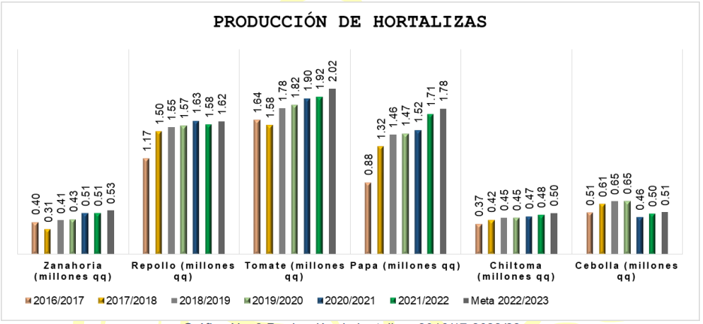

Etapas para establecer un programa de Ensayos Agronómicos en Fincas

Existen una serie de consideraciones profesionales muy útiles para el establecimiento y manejo de ensayos en fincas, manejados por el investigador. Según el (CIMMYT, 1988), para establecer un programa de ensayo agronómicos en fincas se deben de realizar las siguientes etapas:

1-El primer paso es el diagnostico. Es indispensable destacar que para que las recomendaciones se orienten al agricultor, la investigación debe comenzar con el conocimiento de las condiciones de este, el cual se logra realizando diagnósticos sobre el terreno. En este proceso hay que incluir las observaciones en las parcelas de los agricultores y las entrevistas con el mismo. El diagnostico se utiliza para ayudar a identificar los principales factores que limitan la productividad agrícola y especificar las posibles mejoras.

2-Los datos que arroja el diagnostico se emplean para planificar un programa de investigación experimental que abarque ensayos en los campos de los agricultores.

3-Los ensayos en los campos de los agricultores deberán establecerse en fincas representativas. Después del primer año, los resultados de los ensayos forman parte importante de la información que se usara para planear la investigación en los ciclos de cultivos subsecuentes. Durante el manejo del programa experimental se sigue realizando otros trabajos de diagnósticos, pues los investigadores continúan buscando información acerca de las condiciones y problemas de los agricultores que podría ser útil en la planificación de ensayos futuros.

4-Una vez obtenidos los resultados de ensayos en finca, se lleva a cabo una evaluación. En esta evaluación los investigadores deben de examinar los resultados de los agricultores a fin de obtener sus opiniones sobre los tratamientos que han observado sus parcelas. Este hecho demuestra que la evaluación del agricultor es fundamental.

Posteriormente, habrá que hacer la interpretación agronómica y los análisis estadísticos de los resultados de los ensayos. Finalmente se hace un análisis económico de los resultados, pues ayuda a los investigadores a considerarlos desde el punto de vista del agricultor, a decidir cuales tratamientos merecen mayor investigación y cuales recomendaciones se deben proponer a los agricultores. Los procedimientos que se realizan para el análisis económico de los tratamientos pueden consultar en el Manual Metodológico de Evaluación Económica para la formulación de Recomendaciones a partir de Datos Agronómicos, editados por CIMMYT (1988).

Los resultados de la evaluación de los ensayos en fincas pueden utilizarse para los siguientes fines:

-Los resultados pueden usarse para formular recomendaciones a los agricultores. Ciertos ensayos comparan distintas formas de mejorar las prácticas actuales del agricultor. Esta información puede ayudar al agricultor a tomar decisiones respecto al manejo de su parcela.

-Los resultados de los ensayos pueden utilizarse en ocasiones para suministrar a los responsables de formular las políticas agrícolas, información del efecto que tienen en las políticas actuales en el suministro de insumos en los reglamentos de créditos, etc., también pueden usarse para analizar cómo se ejecutan las políticas.

-Al formular las recomendaciones para que los agricultores las adopten los investigadores deben estar conscientes no solo del elemento biológico en la agricultura sino también del elemento humano. Con este fin, deben considerarse los objetivos del agricultor y de su familia, así como los factores que obstaculizan el logro de dichos objetivos.

Los ensayos agronómicos en fincas deben de satisfacer cinco requerimientos, que según CIMMYT (1988) son las siguientes:

-Los ensayos deben abordar problemas que son fundamentales para el agricultor. Es probable que al inicio el agricultor mismo no esté consciente de un problema determinado, pero si la investigación no mejora la productividad de forma significativa, no le interesará y no valdrá la pena evaluarla. Así pues, los ensayos en fincas manejados por el investigador- exigen un conocimiento adecuado de las conclusiones agronómicas y socioeconómicas del agricultor.

-Los experimentos deben examinar relativamente pocos factores (variables independientes) a la vez un ensayo en finca con más de cuatro o cinco variables será difícil de manejar y quizá no sea congruente con el proceso de adopción gradual del agricultor.

-Para comparar las prácticas del agricultor con las distintas alternativas a fin de formular una recomendación, dicha práctica deberá incluirse en los tratamientos del ensayo. De todas formas, el agricultor querrá ver esta comparación.

-Las variables no experimentales de un ensayo en finca deben reflejar las prácticas del agricultor representativo

-Sobre el manejo de las variables no experimentales, no solo deben ser semejantes a las prácticas del agricultor, sino que los ensayos deben sembrarse en condiciones y localidades típicas, que representen las condiciones reales del productor.

Hildebrand y Poey (1989), afirman que conducir los experimentos en fincas no significa se pasen por alto los métodos científicos. Como para cualquier otro tipo de investigación, se hace uso de los mismos métodos básicos. El diseño experimental dependerá del reconocimiento de la región, las variables a ser medidas o controladas, la variabilidad ambiental y los objetivos específicos del ensayo. Es esencial un buen diseño para los ensayos conducidos en fincas y manejados por el investigador, ya que a menudo es la clave para mantener la confianza de los agricultores.

El Diseño experimental más comúnmente utilizado en los ensayos en finca, conducido por el investigador, es el de Bloques Completos al Azar, usualmente con cuatro repeticiones en cada localidad. En el caso que se quiera establecer el mismo ensayo, pero en diferentes localidades, se recomiendan al menos cinco localidades. Los arreglos en parcelas divididas no se recomiendan, pero pueden ser necesarios si la naturaleza de las variables, impide una aleatorización completa de las parcelas. Por ejemplo, cuando se están comparando niveles de fertilización con o sin riego.

Se puede afirmar que conducir un programa de ensayos agronómicos en fincas no es más que hacer una investigación aplicada, que es emprendida específicamente con el propósito de obtener información para ayudar a incrementar la productividad de estos sistemas, tomando en consideración los factores agro climáticos y socio económicos de los territorios involucrados. En las estaciones experimentales y universidades deben realizar la investigación experimental Básica y Estratégica, la cual provee información valiosa, pero no pretende solucionar problemas a corto plazo. La investigación Básica y Estratégica, se pueden hacer tanto en laboratorio como a nivel de campo.

En este experimento se tomaron en cuenta algunos criterios de la bibliografía consultada pero también se reincorporaron algunos argumentos técnicos como innovación los cuales fueron demostrados tomando en cuentas variables de medición tanto de altura ,diámetro entre otras, ya que se hizo un experimento con dos factores a evaluar como son: semilla de cebolla Red Burgundy en suelo Tradicional y suelo con incorporación de poli acrilato de sodio donde se tomaron mediciones de las variables cada 7 días para evaluar estadísticamente los cambios que se iban generando en el experimento de acuerdo a los factores en estudio y al final del experimento que tardo 88 días poder evaluar las hipótesis planteadas y así pudimos brindar conclusiones y recomendaciones en el cultivo de cebolla y otras si fuese el caso.

El poli acrilato de sodio es un polímero formado por monómeros – CH2CH (CO2Na)- inventado por Robert NilesBashaw, Bobby LeroyAtkinsy Billy Gene Harper en el Basic Research Laboratorio de la Dow ChemicalCompany. Es la sal del ácido poli acrílico que se obtendría (teóricamente) de la neutralización del ácido con NaOH. También se conoce como superaban los SAP (super absorbent polymer) (M Polymer Technologies, Inc. Accessed 29 April 2009)

Se observa como un polvo blanco y sin olor. Puede aumentar su volumen hasta mil veces si se agrega agua destilada. Debido a sus cualidades es utilizado en pañales, toallas higiénicas o procesos químicos que requieran la absorción de agua.

La capacidad de absorber grandes cantidades de agua se debe a que en su estructura molecular existen grupos de carboxilatos de sodio que cuelgan de la cadena principal del polímero. Estos grupos, al entrar en contacto con el agua desprenden el catión sodio, dejando libres iones negativos de carboxílico. Los iones negativos se repelen, estirando la cadena principal y provocando el aumento de volumen. Para que el compuesto vuelva a ser estable y neutro, los iones captan las moléculas de agua y se neutraliza la carga.

Este polvo, al añadirle agua, se puede observar cómo va absorbiéndola por cada uno de los granitos, y se van agregando hasta formar una especie de gel cristalino. Debido a que este compuesto posee alta masa molecular, en vez de disolverse, se gelifica.

Entre las aplicaciones más comunes del poli acrilato de sodiose encuentran:

Nieve artificial: Este compuesto tiene la singular característica de parecerse a la nieve, mirando a simple vista, por lo que sirve para la creación de nieve artificial, que también sirve para hacer experimentos fáciles y sencillos. Para ello se necesita poli acrilato de sodio y agua, pero si se le añade sal se acaba des absorbiendo el agua, aunque de forma lenta ya que tarda al menos una semana en perder toda el agua absorbida.

Secuestradores de iones en detergente: Al unirse los elementos iónicos del agua dura, tales como el calcio y el magnesio, la tensión activos de los detergentes funcionan de manera más eficiente.

* Agentes espesantes: Para aumentar la viscosidad del agua en algunas aplicaciones. Se puede emplear como gelificante.
* Recubrimiento: En el aislamiento de centrales eléctricas y cables ópticos que pudieran entrar en contacto con el agua.
* Pañales absorbentes.
* Limpieza de residuos médicos de los hospitales.
* Eliminación de agua en algunos combustibles como los utilizados en aviación.
* Absorción de agua en fugas.
* Diversos procesos químicos que requieren que se absorba agua.
* Acondicionamiento de tierra en jardines para que retenga una mayor cantidad de agua.
* El poli acrilato de sodio se trata de un polímero súper absorbente, y muchas de sus aplicaciones se debe precisamente a su gran afinidad por el agua.

1. Métodos (diseño)
   1. Tipo de Investigación.

Según el nivel de profundización en el objeto de estudio: Es Exploratoria

Según los Datos: Es Cuantitativa

Según el grado de manipulación de las variables es: Experimental.

Según el tipo de inferencia es: De método hipotético-deductivo

Según el periodo temporal en que se realiza es: Longitudinal

Fuente: (Hernández, 2010)

* 1. Población y selección de Muestra

Cada tratamiento consto de 8 Líneas a 12 cm de distancia, igualmente entre plantas.

Total de plantas por tratamiento 256.

El experimento consistió en un Tratamiento y un Testigo:

Un Testigo de 1x4 m con cebolla variedad Red Burgundy de 8 líneas de 32 plantas cada una en Suelo Tradicional.

Un Tratamiento de 1x4 m con cebolla variedad Red Burgundy de 8 líneas de 32 plantas cada una en Suelo con Innovación (Poli acrilato de sodio).

*Establecimos el ensayo durante 88 días para comparar el cultivo de Cebolla Red Burgundy con sistema de riego por goteo en suelo Tradicional y suelo con incorporación de Lluvia Seca como innovación; donde evaluamos las siguientes variables:*

1-Dias a alcanzar la madurez fisiológica de las plantas por Tratamiento.

2-Altura de las plantas por Tratamiento.

3-Diámetro del tallo de las plantas por Tratamiento.

4-Número de hojas por planta por Tratamiento.

5-Número de plantas a cosechar por Tratamiento.

6-Peso total de plantas por Tratamiento.

*Nota. La población de los ensayos agrícolas está determinada por la densidad de siembra del cultivo y la muestra la determina el área de la parcela. Fuente (Campos, 2018)*

* 1. Técnicas e Instrumentos de recolección de datos utilizados.
     1. Materiales
* Dentro de la selección de las técnicas o instrumentos utilizados para la recolección de los datos para medir las variables se utilizó una hoja de lectura por tratamiento para la toma de datos de campo la cual ha sido diseñado por nuestro equipo de trabajo en donde se incluye el estudio de cada uno de las variables y se agregara a los anexos al final del documento.
* Hoja de recolección de datos.
* Pie de rey: Para medición de diámetro.
* Cinta métrica: Para medición de altura.
* Tablero.
* Lápiz carbón.
* Computadora.
  + 1. Tratamientos en estudio.

Este ensayo se establecerá considerando dos factores:

Factor X: Semilla. Factor Y: Tipo de suelo.

X1: Semilla de Cebolla Red Burgundy. Y1: Suelo Tradicional

Y2: Suelo con Lluvia seca como innovación

TRATAMIENTOS:

Y1 Y2

X1 X1Y1 X1Y2

Combinación de los Niveles de los factores estudiados: Tratamientos.

Semilla: Nivel X Tipo de suelo: Nivel Y

X1Y1: Semilla de Cebolla Red Burgundy en Suelo Tradicional.

X1Y2: Semilla de Cebolla Red Burgundy en Suelo con Lluvia Seca.

* + 1. Parcela Experimental:

Imagen 4 Diseño de la Parcela Experimental

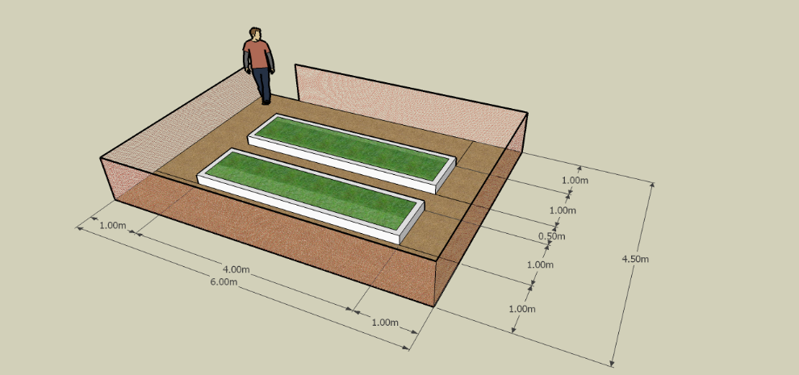

Este experimento consta de dos Tratamientos (Bancales):

Un bancal de 1x 4 metros que contiene 256 plantas.

Consto de 8 Líneas de 32 plantas con una distancia de siembra de 12 cm, igual entre líneas con Riego por Goteo con Suelo Tradicional.

Otro bancal de 1x4 metros que contenía también 256 plantas.

También consto de 8 Líneas de 32 plantas con una distancia de siembra de 12 cm, igual entre líneas con Riego por Goteo con incorporación de Poli acrilato de sodio en el suelo al momento de la siembra de la semilla, el cual funciono como lluvia seca.

La distancia entre tratamientos es de 50 cms y alrededor 1m entre el cerco y el experimento. Obteniendo así un área experimental de 4.5 m x 6m: 27 m2.

Parcela Útil:

Cada bancal o tratamiento consta de 8 Líneas de 4 metros de largo con una distancia de siembra entre líneas y entre plantas de 12 cms. Total de plantas por tratamiento 256.

Área de Muestreo:

El área de muestreo fueron los dos tratamientos utilizando como Tipo de muestreo no Probabilístico apoyados en Excel y SPSS.

Se realizará para todas las variables del estudio:

a) Una tabla con los estadísticos descriptivas de todas las variables

b) Análisis de frecuencias con estadísticas, tablas y gráficas.

Comparación de las medias mediante el uso de SPSS.

Dimensiones del Experimento.

El Experimento en estudio tuvo un área Total de 27 metros cuadrados 6x4.5 m.

Área Parcela Experimental: 2 Tratamientos x 1 x4: 8 metros cuadrados.

Área de Parcela útil: 16 Líneas de 4 metros lineales.

Área de caminos entre tratamientos: 0.5m x 4m: 2 metros cuadrados.

Área de caminos del experimento: 2 lados x 6 m x 1m: 12 metros cuadrados. 2 lados x 2.5 m x 1m: 5 metros cuadrados.

Área Total de caminos: 17 metros cuadrados.

* + 1. Manejo Experimental:

Las unidades experimentales se manejaron de acuerdo al manejo agronómico que se da al cultivo de cebolla, y que está relacionado a establecimiento, nutrición, control de malezas, control de plagas, enfermedades, mediciones y control de acuerdo a las variables indicadas, etc.

* + 1. Preparación del área a establecer el experimento:

Se levantaron las camas entre 25 y 40 cm de altura por lo menos, esto es necesario ya que las camas altas tienen grandes ventajas agronómicas: mejor drenaje, mejor aireación (las raíces necesitan oxígeno, las plantas absorben el 90 % de este por las raíces), el suelo esta suelto para que las raíces exploren mejor, etc...

Ventajas culturales: Aplicación de herbicidas en pre y post emergencia, siembra, limpia a mano, limpia mecánica, fumigación, muestreo del cultivo, cosecha, etc. Estas ventajas culturales se deben a que el alto de la cama permite a que el personal tenga que agacharse menos para realizar ciertas labores, permitiendo hacer el trabajo mejor y más rápido. La otra ventaja del uso de camas altas es que las personas caminan en el zanjo y no sobre la cama evitando que se compacte donde crecen las raíces.

Es necesario hacer énfasis en la preparación de tierra. No hay ninguna labor que sustituya una buena preparación de tierra en la producción hortícola. Es bien marcada la diferencia de rendimiento entre una preparación regular de tierra y una buena preparación, estimándose de un 25 % de rendimiento.

Este ensayo además de llevar buena preparación de suelo, uno de los tratamientos se le incorporará Poli acrilato de sodio de forma experimental para brindar mejor retención de humedad y porosidad contrario al otro bancal o tratamiento que solo contendrá suelo.

La preparación del área del experimento consistió en limpieza, medición, mejoramiento del suelo y establecimiento en si del cultivo (cebolla), el cual consiste en dos Tratamientos: Uno de 4 metros de largo x 1 metro de ancho con suelo tradicional y otro Tratamiento con las mismas dimensiones, pero al suelo se incorporará Poli acrilato de sodio.

Cada tratamiento consto de 8 Líneas a 12 cm de distancia, igualmente entre plantas. Total de plantas por tratamiento 256.

Este experimento se realizó comparando el cultivo de cebolla en Bancales con suelo tradicional y con suelo incorporando Poli acrilato de sodio para evaluar crecimiento y desarrollo del cultivo.

Nutrición:

Este factor es determinante en el cultivo debido a que si se implementó una nutrición adecuada y balanceada logramos el crecimiento, desarrollo y producción esperado o deseado.

El cultivo necesita un total de 5 elementos esenciales para su desarrollo. Estas unidades experimentales se manejarán con fertilizaciones foliares y fertilizaciones granuladas. Dichas fertilizaciones se hicieron cada 7 días de acuerdo a las fases fenológicas del cultivo.

El cultivo de cebolla requiere de los siguientes elementos por hectárea.

Tabla 3 Requerimientos de Nutrientes por Ha

|  |  |  |
| --- | --- | --- |
| N° | PRODUCTO | DOSIS |
| 1 | Nitrato de amonio | 117 lbs/ha |
| 2 | 18 – 46 - 0 | 648 lbs/ha |
| 3 | KCL soluble | 824 lbs /ha |
| 4 | Sulfato de magnesio | 661 lbs/ha |
| 5 | Nitrato de calcio | 1090 lbs/ha |
| 6 | Enraizador | 400 cc/mz |
| 7 | Engordador | 400 cc/mz |

Para este este experimento se utilizaron los siguientes insumos:

* Fertilización foliar:
* La primera fertilización foliar se realizó el (24/07/20), se realizó a base de macro elementos y solubles antes indicados que son esenciales en el desarrollo del cultivo
* Acompañado de los micro elementos y aminoácidos naturales que brinda el enraizador.
* También se realizó fertilización edáfica a base de 12-30-10.

Fertilización granulada:

* Aplicación de 12-30-10:
* 22 onzas por cada tratamiento, en 2 aplicaciones.
* Aplicación de 18-46-0:
* 32 onzas por cada tratamiento en 2 aplicaciones.
* Aplicación de Enraizador:
* 14 gramos por cada Tratamiento en 5aplicaciones.
* Aplicación de Engordador:
* 14.75 gramos por cada tratamiento en 6 aplicaciones.
* Aplicación de Nutriente Verde:
* 13 cc por cada Tratamiento durante 5 aplicaciones.
* Aplicación de Fito- regulador de crecimiento:
* 13 cc por cada Tratamiento durante 5 aplicaciones.
* Aplicación de cipermetrina:
* 15 cc en ambos tratamientos durante 5 aplicaciones.
* Aplicación de Carbendazin (fungicida sistémico):
* 18 cc por cada Tratamiento durante 6 aplicaciones.
* Aplicación de Afixx (fungicida sistémico):
* 6 gramos por cada Tratamiento durante 4 aplicaciones.

Control de malezas:

Esta práctica de control malezas en estas unidades experimentales se hizo de forma manual, tomando las precauciones como ser evitar golpes a las plantas, desyerbando cada 15 días o cuando fuese necesario

* 1. Confiabilidad y validez de los instrumentos.

Los instrumentos son confiables porque tienen un alto grado de producir resultados consistentes y coherentes.

La confiabilidad está determinada por que los instrumentos son para recolectar datos con medidas estables y que los resultados de la misma son coherentes a los objetivos de la investigación.

Para realizar la recolección se están utilizando los siguientes instrumentos:

* Cinta métrica graduada en centímetros, pulgadas, yardas, pies y metros, para medir altura, lo que permite tener una buena precisión.
* Un pie de rey, calibrado con medidor digital, para medir grosor del tallo, con excelente precisión
* Hojas con cuadricula que corresponde a cada día que se está realizando la toma de datos, con los indicadores que permiten brindarle precisión.
* De acuerdo a la prueba de Alfa Cronbach, que se realizó a nuestro instrumento de recolección, se ha determinados de acuerdo a los resultados que están validada técnica y científicamente por tener valores mayores a 0.7 y esto determina la confiabilidad de nuestros valores.
  1. Procedimiento para el procesamiento y análisis de datos
* Programa SPSS para realizar los análisis:
  + Prueba de Alfa Cronbach, para verificar la validez de los instrumentos
* Exploración de los datos: analizarlos y visualizarlos por variable del estudio
* Se realizan análisis estadísticos inferenciales respecto a las hipótesis planteadas
* Se efectúan análisis adicionales
* Se preparan los resultados para presentarlo

Tabla 4 Estadística del total de los elementos para medir confiabilidad de los instrumentos

|  |  |  |  |  |  |
| --- | --- | --- | --- | --- | --- |
|  | | | | | |
|  | Media de escala si el elemento se ha suprimido | Varianza de escala si el elemento se ha suprimido | Correlación total de elementos corregida | Correlación múltiple al cuadrado | Alfa de Cronbach si el elemento se ha suprimido |
| Promedios de Altura(cm) Suelo Tradicional | 124.6157 | 971.463 | .947 | . | .741 |
| Promedios de Altura(cm) Suelo con Innovación | 119.9802 | 921.672 | .957 | . | .744 |
| Promedios de Diámetro (mm) Suelo Tradicional | 142.5735 | 1770.050 | .974 | . | .807 |
| Promedios de Diámetro (mm) Suelo Inovación | 141.2485 | 1718.448 | .981 | . | .799 |
| Promedios de Número de hojas Suelo Tradicional | 143.5739 | 1894.054 | .986 | . | .827 |
| Promedios de Número de hojas Suelo Innovación | 143.0125 | 1879.025 | .966 | . | .825 |
| Peso (onzas) en suelo Tradicional | 114.8295 | 1796.755 | .295 | . | .835 |
| Peso (onzas) en suelo con Innovación | 99.4723 | 1606.225 | .476 | . | .817 |

1. Resultados

Los resultados obtenidos en esta investigación se detallan por cada Tratamiento estudiado.

Tratamiento 1: Cebolla variedad Red Burgundy en Suelo Tradicional:

Las variables estudiadas fueron:

1-Dias a alcanzar la madurez fisiológica:

Esta variable se determinó por el total de días en que tardo el cultivo en ser cosechada, donde tardo 88 días contando el día de siembra y el día de cosecha.

Tabla 5 Madures fisiológica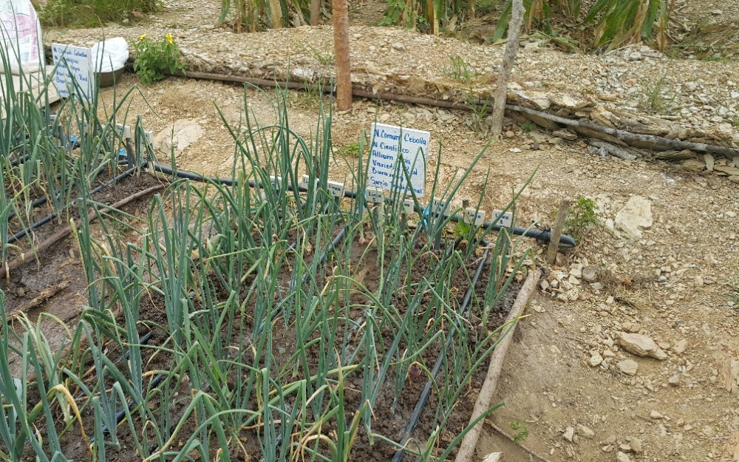

Altura de las plantas de cebolla

La altura de las plantas de este Tratamiento se tomó cada 7 días (del 24/07/20 al 18/09/20) con un total de mediciones 9 mediciones en total. Al realizar las mediciones se medían planta por planta y línea por línea, donde este tratamiento constaba de 8 líneas y 32 plantas por línea, obteniendo un promedio en la octava medición de 42.4609 cm(74 días)siendo la máxima altura promedio obtenida en las 8 líneas ya que la última medición (7 días después) fue de 40.9296cm(día 18/09/20), reflejando claramente una disminución de altura y no de crecimiento debido a que las plantas ya estaban en estado de madurez fisiológica, observando el ápice de las plantas seco.

Se demuestra que el mayor crecimiento durante 7 días está entre las mediciones 4 creciendo en promedio6.825 cm (46 días de edad) y 8.7660 como promedio (a los 60días) y en la medición 7 obteniendo su máximo crecimiento promedio de 9.3785 cm, ya que a los 81 días (novena medición) la altura muestra una disminución de 1.53125 cm con respecto a la penúltima medición, cabe señalar que el crecimiento en altura de este cultivo fue afectado por Alternaria porri (pudrición por exceso de humedad)

Tabla 6 Promedios de altura

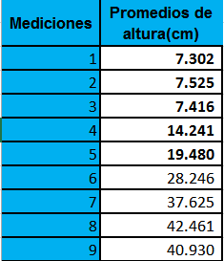

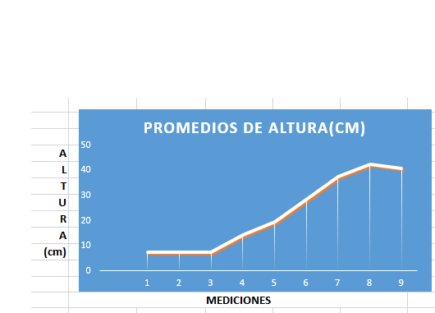Imagen 5 Promedio de Altura ( Gráfica)

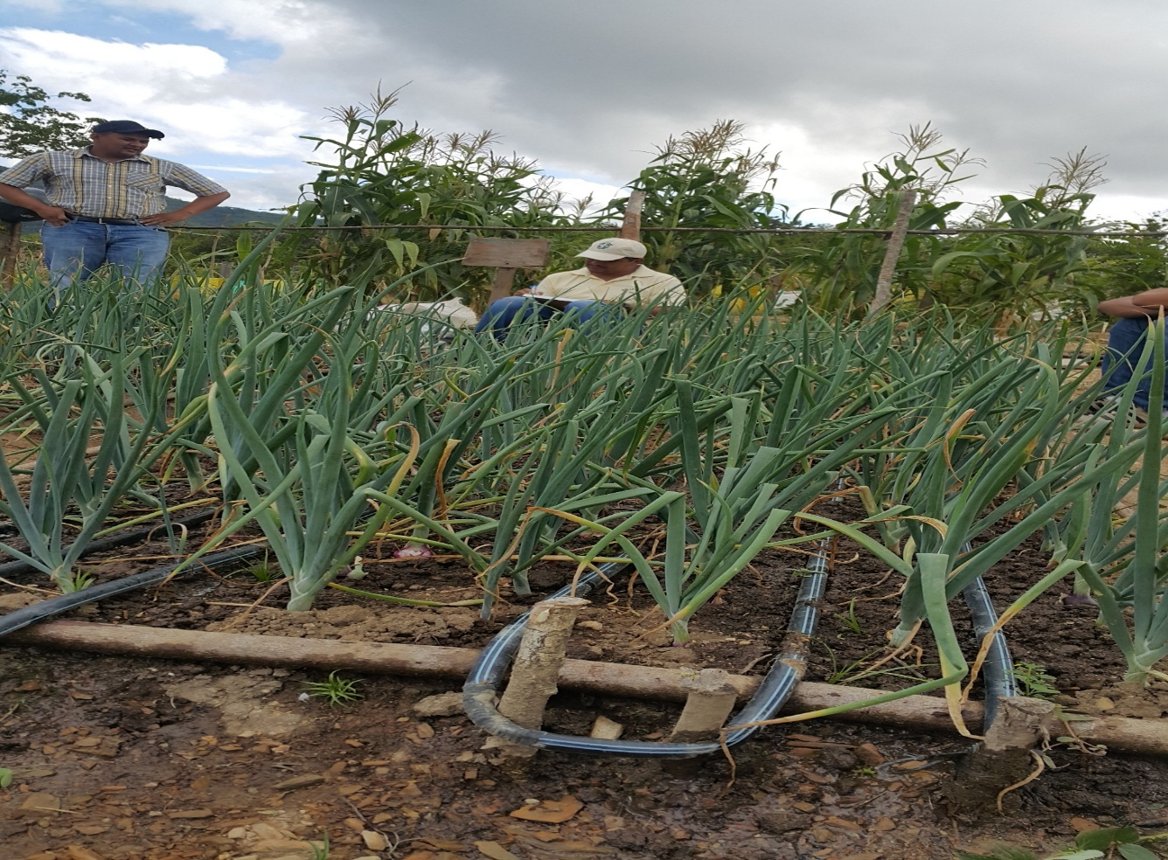

Imagen 6 Realizando el levantamiento de Datos

Diámetro del pie del tallo de las plantas.

El diámetro promedio de las plantas de este Tratamiento se tomó cada 7 días (todos los domingos del 24/07/20 al 18/09/20) con un total de 9mediciones en total. Al realizar las mediciones se medían planta por planta y línea por línea con un pie de rey, donde este tratamiento constaba de 8 líneas y 32 plantas por línea, obteniendo un promedio en la penúltima medición de 8.452343mm siendo el máximodiámetro promedio obtenido en las 8 líneas ya que la última medición (8 días después) fue de 8.2914 mm(día 18/09/20), reflejando claramente una disminución (0.1609 mm)de diámetro y no de crecimiento debido a que las plantas ya estaban en estado de madurez fisiológica, observando claramente que el tallo de las plantas de cebolla desarrollaron un tallo solido entre el bulbo y el inicio de las hojas demostrando así una solidificación de este ya que en estado de crecimiento y desarrollo las mediciones se tomaban donde inician las hojas porque el desarrollo del tallo único no se había dado. Se demuestra que el mayor crecimiento está entre las mediciones 5 y 6 creciendo en promedio 1.5863 mm (60 días de edad), 2.3523 mm promedio a los 67 días, respectivamente y a los 81 días de establecida (novena medición) demuestra una disminución aparentemente de 0.1609 mm lo que significa más bien una lignificación del tallo

Imagen 7Medición de los Promedios de Diámetros ( mm)

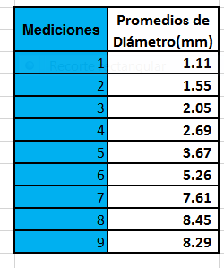

Imagen 8 Promedios de Diámetros ( mm) Gráfica

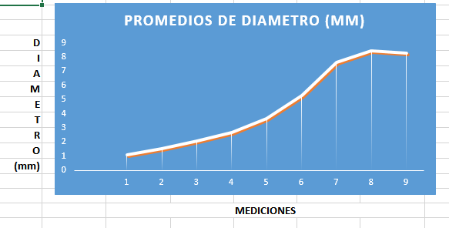

Imagen 9Medición de diámetros en el tratamiento de suelo tradicional

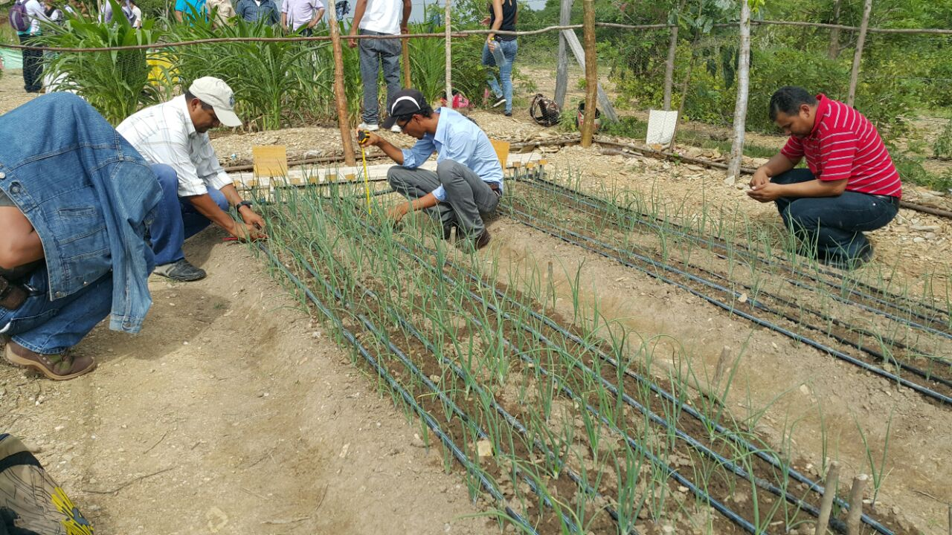

Número de hojas de las plantas.

El número de hojas promedio por plantas de este Tratamiento se tomó cada 8 días (todos los domingos del 24/07/20 al 18/09/20) con un total de9levantamientos de datos o conteo de número de hojas. Al realizar los conteos de numero de hojas se hacía planta por planta y línea por línea, donde este tratamiento constaba de 8 líneas y 32 plantas por línea, obteniendo como máximo número de hojas en la séptima medición (67 días) con 4.89 hojas promedio superando la novena medición la cual obtuvo un promedio de 4.88 hojas promedio (81 días) esto se debido a una afectación de una enfermedad.

Tabla 7 Promedio del # de Hojas

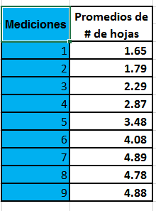

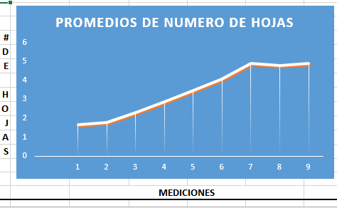Imagen 10 Promedio de número de hojas ( Gráfica)

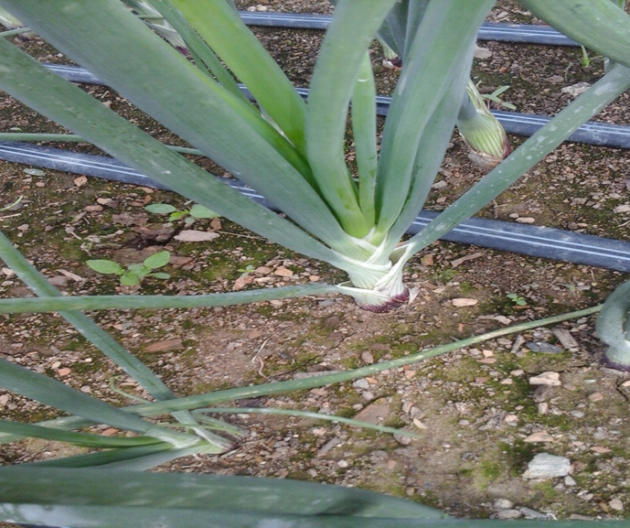Imagen 11 Máximo número de hojas obtenidas

Número de plantas a cosechar.

En este tratamiento con Suelo Tradicional se cosecharon 252 plantas de un Total de 256. Lo que representa un total de 98.44% cosechado y de perdida un 1.56 %.

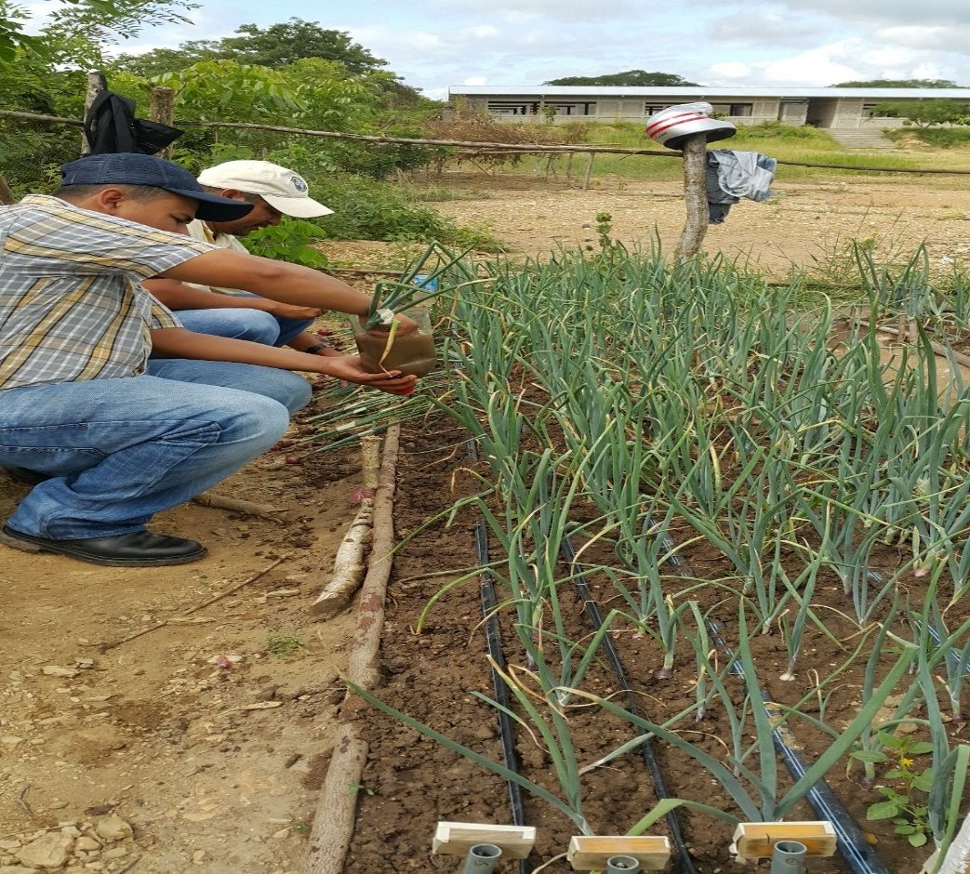

Imagen 12Número de Plantas a cosechar en 88 días

Peso de las plantas.

El pesaje de las plantas del tratamiento del cultivo de cebolla en Suelo Tradicional se realizó a los 88 días en que se cosecharon las plantas; pesando un total de 252 plantas en las 8 líneas del tratamiento cuya altura promedio fue de 46.3867 cm, con un diámetro de 10.1531 mm y un promedio de hojas de 4.8828 hojas en promedio, obteniendo así un peso total de 250.5 onzas (15.656 libras), lo que equivale en promedio entre las 8 líneas a 31.3125 onzas (1.9570 libras)

Tabla 8 Peso de plantas en Onza

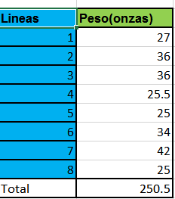

Imagen 13 Peso de Platas en Onza (Gráfico)

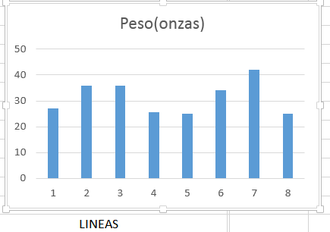

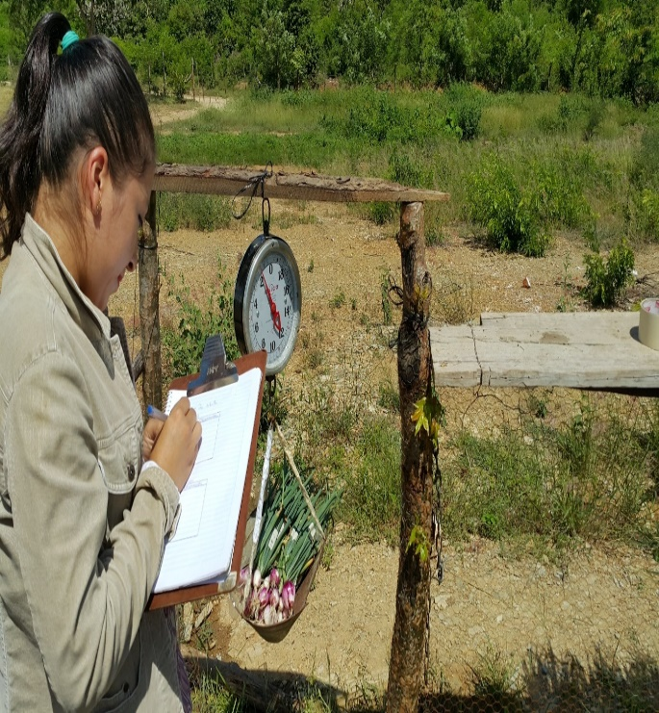

Imagen 14 Pesa de las plantas de cebolla

Resultados en el Tratamiento de Suelo con Innovación.

Las variables estudiadas fueron las mismas al igual que el Tratamiento en suelo Tradicional:

1-Dias a alcanzar la madurez fisiológica:

Esta variable se determinó por el total de días en que tardo el cultivo en ser cosechada, donde tardo 88 días contando el día de siembra y el día de cosecha, al igual que el Tratamiento en suelo Tradicional.

Imagen 15 Cosecha de la Cebolla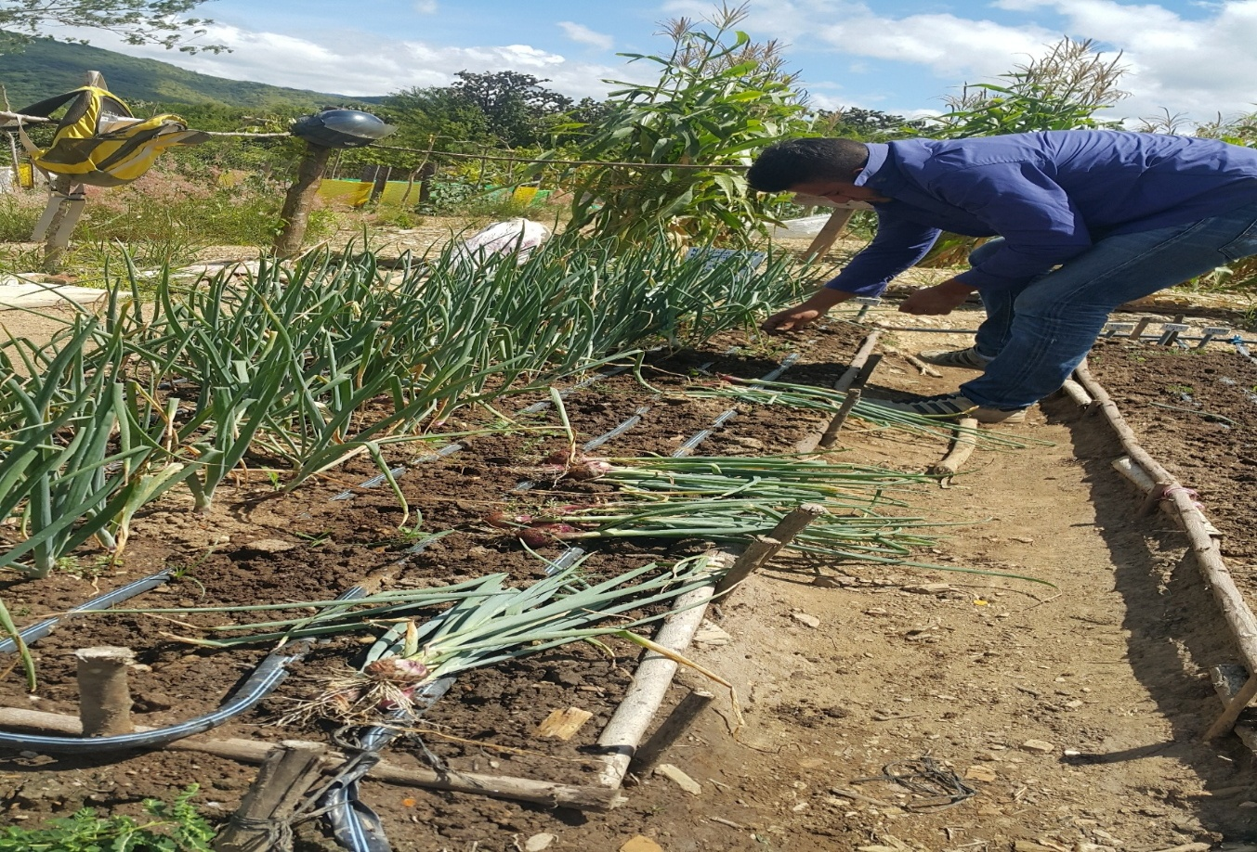

2-Altura de las plantas de cebolla.

La altura de las plantas de este Tratamiento de Suelo con Innovación se tomó cada 7 días (todos los domingos del 24/07/20 al 18/09/20) con un total de 9 mediciones en total. Al realizar las mediciones se medían planta por planta y línea por línea con una cinta métrica de la base del tallo hacia el ápice de la hoja más grande, donde este tratamiento constaba de 8 líneas y 32 plantas por línea, obteniendo un promedio en la penúltima medición de 46.3867 cm siendo la máxima altura promedio obtenida en las 8 líneas ya que la última medición (7 días después) fue de 44.7031 cm(día 18/09/20), reflejando claramente una disminución de altura y no de crecimiento debido a que las plantas ya estaban en estado de madurez fisiológica, viendo claramente en el ápice de las plantas seco.

Se demuestra que el mayor crecimiento está entre las mediciones 5(creciendo 8.7835 cm promedio) a los 53 días de sembrada y en la medición 7 creciendo en promedio 9.1863 cm (67 días de edad), también podemos ver que promedios intercalados a partir de la segunda medición el crecimiento promedio de altura muestra disminución y aumentos hasta la medición 8.

Tabla 9 Promedio de alturas en centímetros

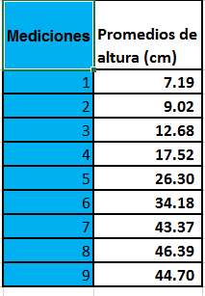

Imagen 16 Promedio de alturas

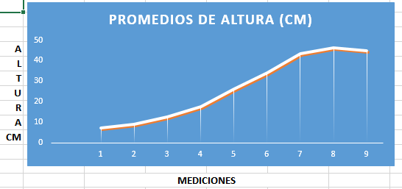

Imagen 17 Medición de alturas

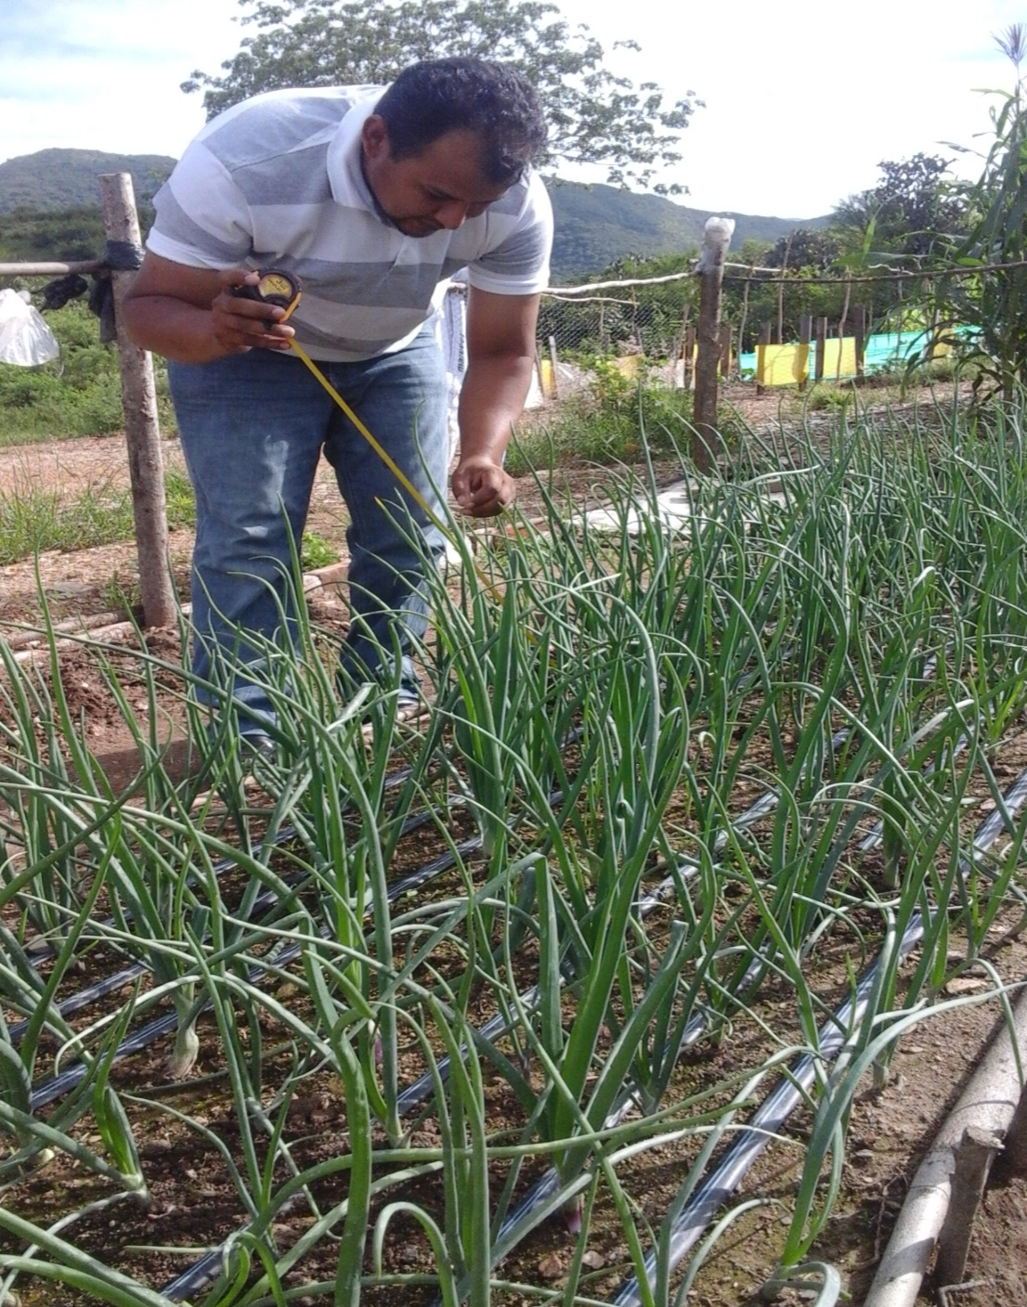

Diámetro del pie del tallo de las plantas.

El diámetro promedio de las plantas de este Tratamiento de suelo con innovación se tomó cada 7 días (todos los domingos del 24/07/20 al 18/09/20) con un total de 9 mediciones en total. Al realizar las mediciones se medían planta por planta y línea por línea con un pie de rey, donde este tratamiento constaba de 8 líneas y 32 plantas por línea, obteniendo un promedio en la última medición de 10.1941 mm siendo el máximo diámetro promedio obtenido en las 8 líneas.

Se demuestra que el mayor crecimiento está entre las mediciones5 y 6 creciendo en promedio 2.0289 mm (60 días de edad), 2.6171 mm promedio (a los 67 días) y a los 81 días de establecida (novena medición) demuestra un crecimiento muy leve de 0.041 mm lo que significa que el diámetro del tallo ya no está creciendo tanto sino más bien solidificándose.

Tabla 10 Promedio de Diámetro (mm)

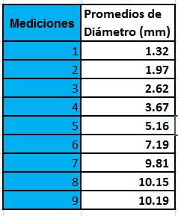

Imagen 18 Promedios de diámetros

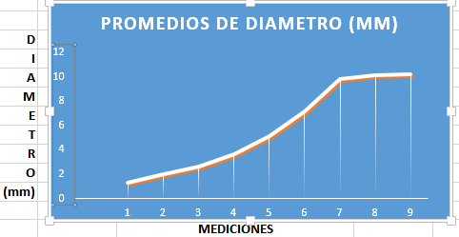

Imagen 19Medición de diámetro con pie de rey



Número de hojas de las plantas.

El número de hojas promedio por plantas de este Tratamiento se tomó cada 7 días (todos los domingos del 24/07/20 al 18/09/20) con un total de9 levantamientos de datos o conteo de número de hojas. Al realizar los conteos de numero de hojas se hacía planta por planta y línea por línea, donde este tratamiento constaba de 8 líneas y 32 plantas por línea, obteniendo como máximo número de hojas en la séptima medición (67 días) con 5.5781 hojas promedio superando la novena medición la cual obtuvo un promedio de5.1210hojas promedio (81 días) esto demuestra una disminución de 0.4571 promedio lo cual se debido a una afectación de la enfermedad Alternaria porri o pudrición de la masa foliar por exceso de la humedad.

Tabla 11 Promedio del Número de Hojas

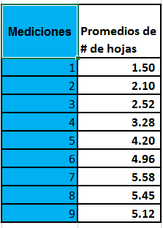

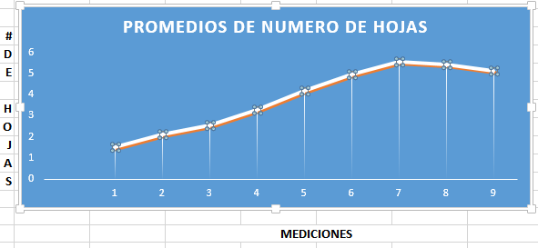 Imagen 20Promedio de Número de Hojas ( gráfica)

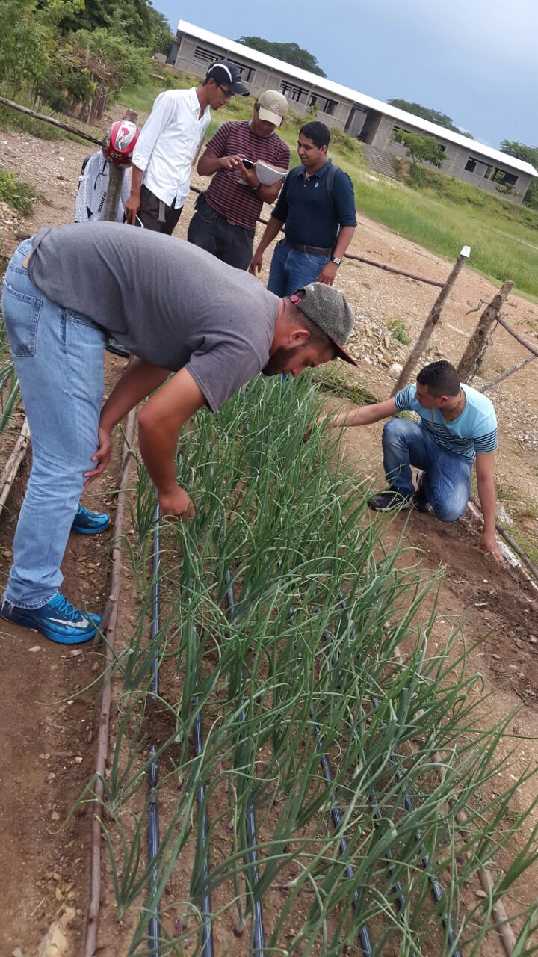Imagen 21 Conteo de números de hojas en tratamiento con innovación

Número de plantas a cosechar.

En este tratamiento en Suelo con Innovación se cosecharon 245 plantas de un Total de 256. Lo que representa un total de 95.70% cosechado y de perdida un 4.30 %.

Peso de las plantas.

El pesaje de las plantas del tratamiento en Suelo con Innovación del cultivo de cebolla se realizó a los 88 días en que se cosecharon las plantas; pesando un total de 245 plantas en las 8 líneas del tratamiento cuya altura máxima promedio fue de 46.3867 cm, con un diámetro de 10.1531 mm y un promedio de hojas de 4.8828 hojas en promedio, obteniendo así un peso total de 250.5 onzas (15.656 libras), lo que equivale en promedio entre las 8 líneas a 31.3125 onzas (1.9570 libras).

Tabla 12Peso en Onzas

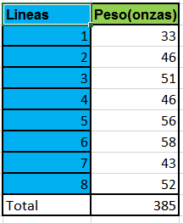

Imagen 22 Peso en Onza (Gráfico)

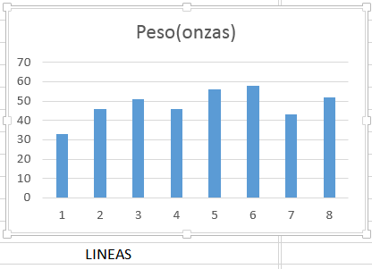

Imagen 23 Pesaje de la Cebolla en suelo con innovación

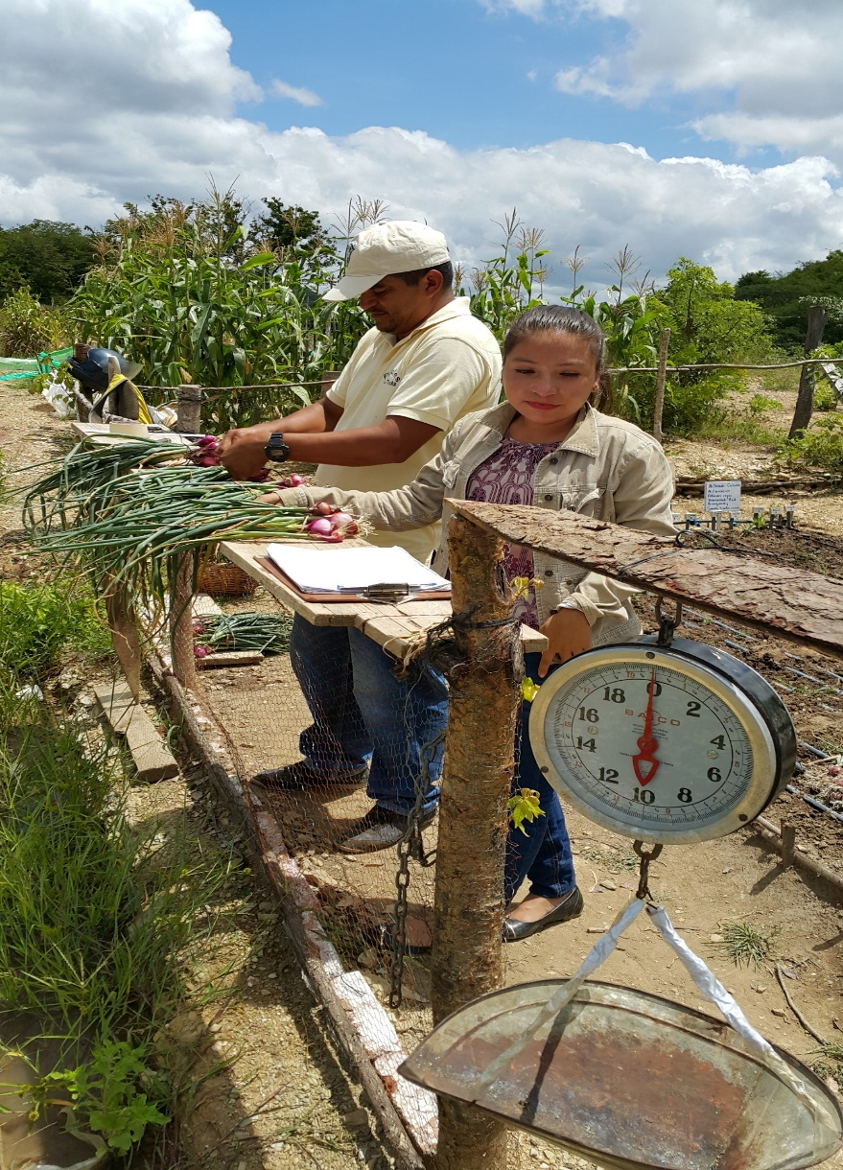

Comparaciones:

Al realizar las comparaciones de los Tratamientos del cultivo de cebolla variedad Red Burgundy en Suelo tradicional (que implica el levantamiento del bancal de 1x4 m y una altura entre 15 y 20 cm, mezcla de suelo del lugar y suelo negro- suelto aledaño) donde se establecieron 256 plantas, en comparación al Tratamiento en Suelo con Innovación (que implica las mismas condiciones del Tratamiento Tradicional más la incorporación de 14 libras húmedas de Poli acrilato de sodio distribuidas entre las 256 plantas al momento de la siembra, podemos ver datos con marcada diferencia en cuanto a promedios de altura.

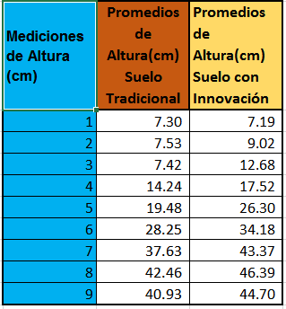

Tabla 13 Comparación de Altura

|  |  |  |
| --- | --- | --- |
| **Comparación de medias** | | |
|  | Promedios de Altura(cm) Suelo Tradicional | Promedios de Altura(cm) Suelo con Innovación |
| Media | 20.5372 | 24.5798 |
| N | 8 | 8 |
| Desviación estándar | 14.08887 | 15.39789 |
| % de N total | 100.0% | 100.0% |

La media de la altura del suelo tradicional es menor que la media del suelo innovación, lo que nos indica que hay una influencia directa de más de 4 puntos de crecimiento con el tratamiento

Imagen 24 Comparación de promedios de altura ( cm) Gráfico

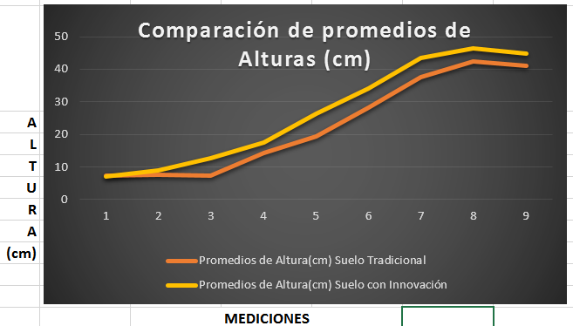

Tabla 14 Promedios de diámetros

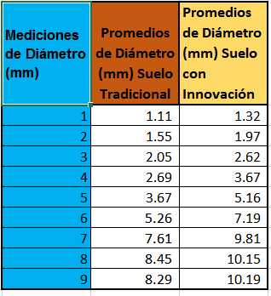

Realizadas las comparaciones de promedios de diámetro por cada medición, también es notorio que el tratamiento del cultivo de cebolla en Suelo con Poli acrilato de sodio supera en crecimiento de diámetros.

|  |  |  |
| --- | --- | --- |
| **Comparación de medias de los promedios de los diámetros basales** | | |
|  | Promedios de Diámetro (mm) Suelo Tradicional | Promedios de Diámetro (mm) Suelo Innovación |
| Media | 4.0504 | 5.2358 |
| N | 8 | 8 |
| Desviación estándar | 2.78769 | 3.46810 |
| % de N total | 100.0% | 100.0% |

El desarrollo de los diámetros basales es mayor en el suelo con la innovación que influye en más de 1.23, con respecto a su media, lo que significa que el tratamiento con poliacrilato de sodio en el suelo afecta directamente el diámetro del tallo de la planta.

Imagen 25 Comparación de promedios de diámetros (Gráfico)

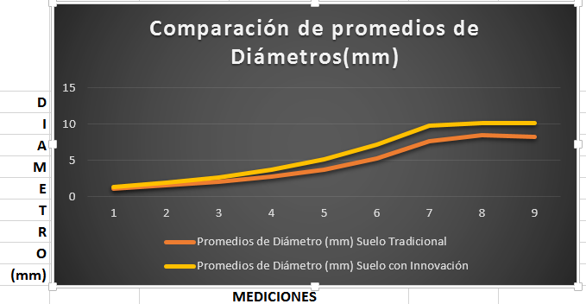

En número de hojas el Tratamiento en Suelo con Innovación también supera al cultivo de cebolla en Suelo Tradicional.

Tabla 15 Promedio del número de hojas

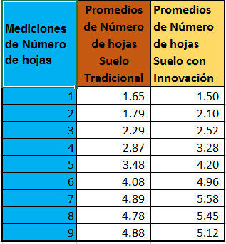

|  |  |  |
| --- | --- | --- |
| **Comparación de medias del número de hojas** | | |
|  | Promedios de Número de hojas Suelo Tradicional | Promedios de Número de hojas Suelo Innovación |
| Media | 3.2422 | 3.7151 |
| N | 8 | 8 |
| Desviación estándar | 1.30512 | 1.59681 |
| % de N total | 100.0% | 100.0% |

La media del suelo con tratamiento con la innovación supera en más de 0.5, la media del suelo sin tratamiento, lo que indica que hay una relación directa con la innovación.

Una vez finalizado el experimento del Cultivo de cebolla variedad Red Burgundy se procedió a la cosecha y pesaje de las plantas demostrando claramente que el Tratamiento en Suelo con Poli acrilato de sodio supera al Tradicional en peso.

Tabla 16Peso de cosecha

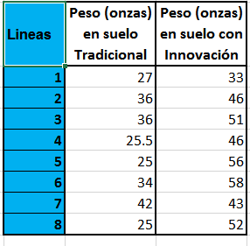

|  |  |  |
| --- | --- | --- |
| **Comparación de media del peso en onzas de la producción** | | |
|  | Peso (onzas) en suelo Tradicional | Peso (onzas) en suelo con Innovación |
| Media | 31.31 | 48.1250 |
| N | 8 | 8 |
| Desviación estándar | 6.519 | 7.98995 |
| % de N total | 100.0% | 100.0% |

El suelo innovación alcanza más 7 valores de media con respecto a la media del suelo tradicional

Conclusiones

* No hay diferencia de tamaño de bulbo entre las plantadas con Hidrogel que las sembradas en terreno natural.

|  |  |  |
| --- | --- | --- |
| **Comparación de media del peso en onzas de la producción** | | |
|  | Peso (onzas) en suelo Tradicional | Peso (onzas) en suelo con Innovación |
| Media | 31.31 | 48.1250 |
| N | 8 | 8 |
| Desviación estándar | 6.519 | 7.98995 |
| % de N total | 100.0% | 100.0% |

La comparación de medias indica que 48.1250 > 31.31, demostrando que el peso esta infiere al tamaño de bulbo y que la media es mayor en 7, por lo que se niega la hipótesis 1 y se replantea de la siguiente manera:

**“Hay diferencia de tamaño de bulbo entre las plantadas con Hidrogel que las sembradas en terreno natural”**

* Las plantas con Hidrogel en su sustrato, van alcanzar su madurez fisiológica en menos tiempo que las sembradas en terreno natural.

Es una hipótesis falsa, no se logró terminar el ciclo de engrosamiento de bulbo por el tiempo del experimento, por tanto, se replantea la hipótesis: **“El peso en onzas de las plantadas con Hidrogel es mayor que las sembradas en terreno natural”**

|  |  |  |
| --- | --- | --- |
| **Comparación de media del peso en onzas de la producción** | | |
|  | Peso (onzas) en suelo Tradicional | Peso (onzas) en suelo con Innovación |
| Media | 31.31 | 48.1250 |
| N | 8 | 8 |
| Desviación estándar | 6.519 | 7.98995 |
| % de N total | 100.0% | 100.0% |

La media mayor es del peso de la Innovación, por lo que la hipótesis se acepta: “**El peso en onzas de las plantadas con Hidrogel es mayor que las sembradas en terreno natural”**

* La producción total, va ser mayor en las plantadas con hidrogel, que las que están en suelo natural.

|  |  |
| --- | --- |
| **Peso (onzas) en suelo Tradicional** | **Peso (onzas) en suelo con Innovación** |
| 27 | 33 |
| 36 | 46 |
| 36 | 51 |
| 25.5 | 46 |
| 25 | 56 |
| 34 | 58 |
| 42 | 43 |
| 25 | 52 |
| **250.5** | **385** |

El peso de la innovación fue de 385 onzas vs 250.5 onzas del testigo, por lo que se acepta la hipótesis: • **“La producción total, va ser mayor en las plantadas con hidrogel, que las que están en suelo natural**”.

En cuanto al número de plantas a cosechar el cultivo de cebolla en el Tratamiento en Suelo Tradicional supera en 7 unidades al Tratamiento en Suelo con innovación ya que en el Tratamiento en Suelo Tradicional se cosecharon 252 plantas y en el Tratamiento en Suelo con Innovación es de 245 plantas ,dichas pérdidas de plantas se debe a la pudrición causada por la enfermedad Alternaria porri ya que por el poder de captación de agua del poli-acrilato de sodio facilito el apoderamiento de la enfermedad.

El peso total de las plantas de cebolla en Tratamiento en Suelo Tradicional fue de 250.5 onzas (15.656 libras), en cambio el peso obtenido en el cultivo de cebolla en Suelo con Innovación fue de 385 onzas (24.0625 libras) superándolo en 134.5 onzas (8.40625 libras).

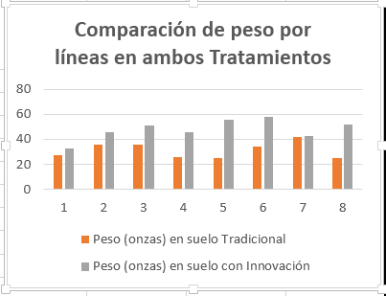Imagen 29 Comparación de peso por líneas en ambos tratamientos

Recomendaciones

El poli acrilato de sodio se recomienda utilizarlo en invernaderos para los procesos de germinación de semillas ya que el producto se adhiere a las raíces y que al momento de realizar el trasplante él va con la planta facilitando mejor adaptabilidad a esta en el campo definitivo y aún más si son cantidades de hectáreas a establecer.

-Se recomienda validar poli acrilato de sodio en diversos cultivos hortícolas y semi- perennes en vivero ya que en la sustracción de las plántulas hay mayor captación de agua y por ende mayor enraizamiento.

-El Poli acrilato de sodio se recomienda aplicarlo en periodos de sequía para garantizar la retención de humedad y no periodos muy lluviosos ya que la demasiada humedad ocasiona pérdidas de plantas por pudrición o aparición de enfermedades fungosas.

-El poli acrilato de sodio se recomienda aplicarlo porque brinda mejor porosidad al suelo lo que permite cosechar las plantas sin ocasionar daños al bulbo o masa foliar.

1. Referencia
   1. (Agrokrebs, 2020)
   2. (CIMMYT, 1988)
   3. (Campos, 2018)
   4. (Hernández, 2010)
   5. (Infoagro.com, 2020)
   6. (MIFIC, Ficha del Producto de la Cebolla, 2008)
   7. (MIFIC, 2021, pag 16)
   8. (ORTEGA-TORREZ, 2021)
   9. (Rivera Beltrán, 2020)
   10. (Wikipedia, 2022)
   11. (Portalfruticola, 2017)
   12. (https://www.portalfruticola.com, 2018)
2. Anexos
   1. Anexo: Comparación de los Promedios de Altura



* 1. Anexo: Comparación de los promedios de los Diámetros.



* 1. Anexo: Comparación de los promedios del Números de Hojas.



* 1. Anexo: Comparación del peso de Cebolla por tratamiento



* 1. Anexo estadístico de SPSS

GET

FILE='F:\UML Resp 2022\Investigación La Cebolla\Datos Cebolla.sav'.

DATASET NAME Conjunto_de_datos1 WINDOW=FRONT.

DATASET ACTIVATE Conjunto_de_datos1.

SAVE OUTFILE='F:\UML Resp 2022\Investigación La Cebolla\Datos Cebolla.sav'

/COMPRESSED.

MEANS TABLES=Alt_Suel_Trd Alt_Suel_Inv

/CELLS=MEAN COUNT STDDEV NPCT

/STATISTICS ANOVA.

**Medias**

|  |  |  |
| --- | --- | --- |
| **Notas** | | |
| Salida creada | | 21-JUN-2023 06:20:36 |
| Comentarios | |  |
| Entrada | Datos | F:\UML Resp 2022\Investigación La Cebolla\Datos Cebolla.sav |
| Conjunto de datos activo | Conjunto_de_datos1 |
| Filtro | <ninguno> |
| Ponderación | <ninguno> |
| Segmentar archivo | <ninguno> |
| N de filas en el archivo de datos de trabajo | 9 |
| Manejo de valor perdido | Definición de ausencia | Para cada variable dependiente en una tabla, los valores perdidos definidos por el usuario para la dependiente y todas las variables de agrupación se tratan como perdidas. |
| Casos utilizados | Los casos utilizados para cada tabla no tienen valores perdidos en ninguna variable independiente y no todas las variables dependientes tienen valores perdidos. |
| Sintaxis | | MEANS TABLES=Alt_Suel_Trd Alt_Suel_Inv  /CELLS=MEAN COUNT STDDEV NPCT  /STATISTICS ANOVA. |
| Recursos | Tiempo de procesador | 00:00:00.02 |
| Tiempo transcurrido | 00:00:00.03 |

[Conjunto_de_datos1] F:\UML Resp 2022\Investigación La Cebolla\Datos Cebolla.sav

|  |  |  |  |  |  |  |
| --- | --- | --- | --- | --- | --- | --- |
| **Resumen de procesamiento de casos** | | | | | | |
|  | Casos | | | | | |
| Incluido | | Excluido | | Total | |
| N | Porcentaje | N | Porcentaje | N | Porcentaje |
| Promedios de Altura(cm) Suelo Tradicional | 8 | 88.9% | 1 | 11.1% | 9 | 100.0% |
| Promedios de Altura(cm) Suelo con Innovación | 8 | 88.9% | 1 | 11.1% | 9 | 100.0% |

|  |  |  |
| --- | --- | --- |
| **Informe** | | |
|  | Promedios de Altura(cm) Suelo Tradicional | Promedios de Altura(cm) Suelo con Innovación |
| Media | 20.5372 | 24.5798 |
| N | 8 | 8 |
| Desviación estándar | 14.08887 | 15.39789 |
| % de N total | 100.0% | 100.0% |

MEANS TABLES=D_Tradi D_Inovac

/CELLS=MEAN COUNT STDDEV NPCT

/STATISTICS ANOVA.

**Medias**

|  |  |  |
| --- | --- | --- |
| **Notas** | | |
| Salida creada | | 21-JUN-2023 06:26:08 |
| Comentarios | |  |
| Entrada | Datos | F:\UML Resp 2022\Investigación La Cebolla\Datos Cebolla.sav |
| Conjunto de datos activo | Conjunto_de_datos1 |
| Filtro | <ninguno> |
| Ponderación | <ninguno> |
| Segmentar archivo | <ninguno> |
| N de filas en el archivo de datos de trabajo | 9 |
| Manejo de valor perdido | Definición de ausencia | Para cada variable dependiente en una tabla, los valores perdidos definidos por el usuario para la dependiente y todas las variables de agrupación se tratan como perdidas. |
| Casos utilizados | Los casos utilizados para cada tabla no tienen valores perdidos en ninguna variable independiente y no todas las variables dependientes tienen valores perdidos. |
| Sintaxis | | MEANS TABLES=D_Tradi D_Inovac  /CELLS=MEAN COUNT STDDEV NPCT  /STATISTICS ANOVA. |
| Recursos | Tiempo de procesador | 00:00:00.00 |
| Tiempo transcurrido | 00:00:00.00 |

|  |  |  |  |  |  |  |
| --- | --- | --- | --- | --- | --- | --- |
| **Resumen de procesamiento de casos** | | | | | | |
|  | Casos | | | | | |
| Incluido | | Excluido | | Total | |
| N | Porcentaje | N | Porcentaje | N | Porcentaje |
| Promedios de Diámetro (mm) Suelo Tradicional | 8 | 88.9% | 1 | 11.1% | 9 | 100.0% |
| Promedios de Diámetro (mm) Suelo Inovación | 8 | 88.9% | 1 | 11.1% | 9 | 100.0% |

|  |  |  |
| --- | --- | --- |
| **Informe** | | |
|  | Promedios de Diámetro (mm) Suelo Tradicional | Promedios de Diámetro (mm) Suelo Inovación |
| Media | 4.0504 | 5.2358 |
| N | 8 | 8 |
| Desviación estándar | 2.78769 | 3.46810 |
| % de N total | 100.0% | 100.0% |

MEANS TABLES=H_Tradic H_Inova

/CELLS=MEAN COUNT STDDEV NPCT

/STATISTICS ANOVA.

**Medias**

|  |  |  |
| --- | --- | --- |
| **Notas** | | |
| Salida creada | | 21-JUN-2023 06:31:49 |
| Comentarios | |  |
| Entrada | Datos | F:\UML Resp 2022\Investigación La Cebolla\Datos Cebolla.sav |
| Conjunto de datos activo | Conjunto_de_datos1 |
| Filtro | <ninguno> |
| Ponderación | <ninguno> |
| Segmentar archivo | <ninguno> |
| N de filas en el archivo de datos de trabajo | 9 |
| Manejo de valor perdido | Definición de ausencia | Para cada variable dependiente en una tabla, los valores perdidos definidos por el usuario para la dependiente y todas las variables de agrupación se tratan como perdidas. |
| Casos utilizados | Los casos utilizados para cada tabla no tienen valores perdidos en ninguna variable independiente y no todas las variables dependientes tienen valores perdidos. |
| Sintaxis | | MEANS TABLES=H_Tradic H_Inova  /CELLS=MEAN COUNT STDDEV NPCT  /STATISTICS ANOVA. |
| Recursos | Tiempo de procesador | 00:00:00.00 |
| Tiempo transcurrido | 00:00:00.00 |

|  |  |  |  |  |  |  |
| --- | --- | --- | --- | --- | --- | --- |
| **Resumen de procesamiento de casos** | | | | | | |
|  | Casos | | | | | |
| Incluido | | Excluido | | Total | |
| N | Porcentaje | N | Porcentaje | N | Porcentaje |
| Promedios de Número de hojas Suelo Tradicional | 8 | 88.9% | 1 | 11.1% | 9 | 100.0% |
| Promedios de Número de hojas Suelo Innovación | 8 | 88.9% | 1 | 11.1% | 9 | 100.0% |

|  |  |  |
| --- | --- | --- |
| **Informe** | | |
|  | Promedios de Número de hojas Suelo Tradicional | Promedios de Número de hojas Suelo Innovación |
| Media | 3.2422 | 3.7151 |
| N | 8 | 8 |
| Desviación estándar | 1.30512 | 1.59681 |
| % de N total | 100.0% | 100.0% |

MEANS TABLES=P_Tradic P_Inovaci

/CELLS=MEAN COUNT STDDEV NPCT

/STATISTICS ANOVA.

**Medias**

|  |  |  |
| --- | --- | --- |
| **Notas** | | |
| Salida creada | | 21-JUN-2023 06:34:30 |
| Comentarios | |  |
| Entrada | Datos | F:\UML Resp 2022\Investigación La Cebolla\Datos Cebolla.sav |
| Conjunto de datos activo | Conjunto_de_datos1 |
| Filtro | <ninguno> |
| Ponderación | <ninguno> |
| Segmentar archivo | <ninguno> |
| N de filas en el archivo de datos de trabajo | 9 |
| Manejo de valor perdido | Definición de ausencia | Para cada variable dependiente en una tabla, los valores perdidos definidos por el usuario para la dependiente y todas las variables de agrupación se tratan como perdidas. |
| Casos utilizados | Los casos utilizados para cada tabla no tienen valores perdidos en ninguna variable independiente y no todas las variables dependientes tienen valores perdidos. |
| Sintaxis | | MEANS TABLES=P_Tradic P_Inovaci  /CELLS=MEAN COUNT STDDEV NPCT  /STATISTICS ANOVA. |
| Recursos | Tiempo de procesador | 00:00:00.00 |
| Tiempo transcurrido | 00:00:00.00 |

|  |  |  |  |  |  |  |
| --- | --- | --- | --- | --- | --- | --- |
| **Resumen de procesamiento de casos** | | | | | | |
|  | Casos | | | | | |
| Incluido | | Excluido | | Total | |
| N | Porcentaje | N | Porcentaje | N | Porcentaje |
| Peso (onzas) en suelo Tradicional | 8 | 88.9% | 1 | 11.1% | 9 | 100.0% |
| Peso (onzas) en suelo con Innovación | 8 | 88.9% | 1 | 11.1% | 9 | 100.0% |

|  |  |  |
| --- | --- | --- |
| **Informe** | | |
|  | Peso (onzas) en suelo Tradicional | Peso (onzas) en suelo con Innovación |
| Media | 31.31 | 48.1250 |
| N | 8 | 8 |
| Desviación estándar | 6.519 | 7.98995 |
| % de N total | 100.0% | 100.0% |

FREQUENCIES VARIABLES=Alt_Suel_Trd Alt_Suel_Inv D_Tradi D_Inovac H_Tradic H_Inova P_Tradic P_Inovaci

/STATISTICS=STDDEV VARIANCE RANGE MINIMUM MAXIMUM SEMEAN MEAN MEDIAN MODE SKEWNESS SESKEW KURTOSIS SEKURT

/ORDER=ANALYSIS.

**Frecuencias**

|  |  |  |
| --- | --- | --- |
| **Notas** | | |
| Salida creada | | 21-JUN-2023 07:06:46 |
| Comentarios | |  |
| Entrada | Datos | F:\UML Resp 2022\Investigación La Cebolla\Datos Cebolla.sav |
| Conjunto de datos activo | Conjunto_de_datos1 |
| Filtro | <ninguno> |
| Ponderación | <ninguno> |
| Segmentar archivo | <ninguno> |
| N de filas en el archivo de datos de trabajo | 9 |
| Manejo de valor perdido | Definición de ausencia | Los valores perdidos definidos por el usuario se tratan como perdidos. |
| Casos utilizados | Las estadísticas se basan en todos los casos con datos válidos. |
| Sintaxis | | FREQUENCIES VARIABLES=Alt_Suel_Trd Alt_Suel_Inv D_Tradi D_Inovac H_Tradic H_Inova P_Tradic P_Inovaci  /STATISTICS=STDDEV VARIANCE RANGE MINIMUM MAXIMUM SEMEAN MEAN MEDIAN MODE SKEWNESS SESKEW KURTOSIS SEKURT  /ORDER=ANALYSIS. |
| Recursos | Tiempo de procesador | 00:00:00.00 |
| Tiempo transcurrido | 00:00:00.00 |

|  |  |  |  |  |  |
| --- | --- | --- | --- | --- | --- |
| **Estadísticos** | | | | | |
|  | | Promedios de Altura(cm) Suelo Tradicional | Promedios de Altura(cm) Suelo con Innovación | Promedios de Diámetro (mm) Suelo Tradicional | Promedios de Diámetro (mm) Suelo Inovación |
| N | Válido | 8 | 8 | 8 | 8 |
| Perdidos | 1 | 1 | 1 | 1 |
| Media | | 20.5372 | 24.5798 | 4.0504 | 5.2358 |
| Error estándar de la media | | 4.98117 | 5.44398 | .98560 | 1.22616 |
| Mediana | | 16.8609 | 21.9074 | 3.1842 | 4.4131 |
| Moda | | 7.30a | 7.19a | 1.11a | 1.32a |
| Desviación estándar | | 14.08887 | 15.39789 | 2.78769 | 3.46810 |
| Varianza | | 198.496 | 237.095 | 7.771 | 12.028 |
| Asimetría | | .610 | .356 | .709 | .481 |
| Error estándar de asimetría | | .752 | .752 | .752 | .752 |
| Curtosis | | -1.329 | -1.656 | -1.087 | -1.494 |
| Error estándar de curtosis | | 1.481 | 1.481 | 1.481 | 1.481 |
| Rango | | 35.16 | 39.19 | 7.34 | 8.83 |
| Mínimo | | 7.30 | 7.19 | 1.11 | 1.32 |
| Máximo | | 42.46 | 46.39 | 8.45 | 10.15 |

|  |  |  |  |  |  |
| --- | --- | --- | --- | --- | --- |
| **Estadísticos** | | | | | |
|  | | Promedios de Número de hojas Suelo Tradicional | Promedios de Número de hojas Suelo Innovación | Peso (onzas) en suelo Tradicional | Peso (onzas) en suelo con Innovación |
| N | Válido | 8 | 8 | 8 | 8 |
| Perdidos | 1 | 1 | 1 | 1 |
| Media | | 3.2422 | 3.7151 | 31.31 | 48.1250 |
| Error estándar de la media | | .46143 | .56456 | 2.305 | 2.82487 |
| Mediana | | 3.1738 | 3.7402 | 30.50 | 48.5000 |
| Moda | | 4.89 | 5.58 | 25a | 46.00 |
| Desviación estándar | | 1.30512 | 1.59681 | 6.519 | 7.98995 |
| Varianza | | 1.703 | 2.550 | 42.496 | 63.839 |
| Asimetría | | .134 | -.087 | .458 | -.777 |
| Error estándar de asimetría | | .752 | .752 | .752 | .752 |
| Curtosis | | -1.685 | -1.766 | -1.344 | .712 |
| Error estándar de curtosis | | 1.481 | 1.481 | 1.481 | 1.481 |
| Rango | | 3.25 | 4.08 | 17 | 25.00 |
| Mínimo | | 1.65 | 1.50 | 25 | 33.00 |
| Máximo | | 4.89 | 5.58 | 42 | 58.00 |

|  |
| --- |
| a. Existen múltiples modos. Se muestra el valor más pequeño. |

**Tabla de frecuencia**

|  |  |  |  |  |  |
| --- | --- | --- | --- | --- | --- |
| **Promedios de Altura(cm) Suelo Tradicional** | | | | | |
|  | | Frecuencia | Porcentaje | Porcentaje válido | Porcentaje acumulado |
| Válido | 7.30 | 1 | 11.1 | 12.5 | 12.5 |
| 7.42 | 1 | 11.1 | 12.5 | 25.0 |
| 7.53 | 1 | 11.1 | 12.5 | 37.5 |
| 14.24 | 1 | 11.1 | 12.5 | 50.0 |
| 19.48 | 1 | 11.1 | 12.5 | 62.5 |
| 28.25 | 1 | 11.1 | 12.5 | 75.0 |
| 37.63 | 1 | 11.1 | 12.5 | 87.5 |
| 42.46 | 1 | 11.1 | 12.5 | 100.0 |
| Total | 8 | 88.9 | 100.0 |  |
| Perdidos | Sistema | 1 | 11.1 |  |  |
| Total | | 9 | 100.0 |  |  |

|  |  |  |  |  |  |
| --- | --- | --- | --- | --- | --- |
| **Promedios de Altura(cm) Suelo con Innovación** | | | | | |
|  | | Frecuencia | Porcentaje | Porcentaje válido | Porcentaje acumulado |
| Válido | 7.19 | 1 | 11.1 | 12.5 | 12.5 |
| 9.02 | 1 | 11.1 | 12.5 | 25.0 |
| 12.68 | 1 | 11.1 | 12.5 | 37.5 |
| 17.52 | 1 | 11.1 | 12.5 | 50.0 |
| 26.30 | 1 | 11.1 | 12.5 | 62.5 |
| 34.18 | 1 | 11.1 | 12.5 | 75.0 |
| 43.37 | 1 | 11.1 | 12.5 | 87.5 |
| 46.39 | 1 | 11.1 | 12.5 | 100.0 |
| Total | 8 | 88.9 | 100.0 |  |
| Perdidos | Sistema | 1 | 11.1 |  |  |
| Total | | 9 | 100.0 |  |  |

|  |  |  |  |  |  |
| --- | --- | --- | --- | --- | --- |
| **Promedios de Diámetro (mm) Suelo Tradicional** | | | | | |
|  | | Frecuencia | Porcentaje | Porcentaje válido | Porcentaje acumulado |
| Válido | 1.11 | 1 | 11.1 | 12.5 | 12.5 |
| 1.55 | 1 | 11.1 | 12.5 | 25.0 |
| 2.05 | 1 | 11.1 | 12.5 | 37.5 |
| 2.69 | 1 | 11.1 | 12.5 | 50.0 |
| 3.67 | 1 | 11.1 | 12.5 | 62.5 |
| 5.26 | 1 | 11.1 | 12.5 | 75.0 |
| 7.61 | 1 | 11.1 | 12.5 | 87.5 |
| 8.45 | 1 | 11.1 | 12.5 | 100.0 |
| Total | 8 | 88.9 | 100.0 |  |
| Perdidos | Sistema | 1 | 11.1 |  |  |
| Total | | 9 | 100.0 |  |  |

|  |  |  |  |  |  |
| --- | --- | --- | --- | --- | --- |
| **Promedios de Diámetro (mm) Suelo Inovación** | | | | | |
|  | | Frecuencia | Porcentaje | Porcentaje válido | Porcentaje acumulado |
| Válido | 1.32 | 1 | 11.1 | 12.5 | 12.5 |
| 1.97 | 1 | 11.1 | 12.5 | 25.0 |
| 2.62 | 1 | 11.1 | 12.5 | 37.5 |
| 3.67 | 1 | 11.1 | 12.5 | 50.0 |
| 5.16 | 1 | 11.1 | 12.5 | 62.5 |
| 7.19 | 1 | 11.1 | 12.5 | 75.0 |
| 9.81 | 1 | 11.1 | 12.5 | 87.5 |
| 10.15 | 1 | 11.1 | 12.5 | 100.0 |
| Total | 8 | 88.9 | 100.0 |  |
| Perdidos | Sistema | 1 | 11.1 |  |  |
| Total | | 9 | 100.0 |  |  |

|  |  |  |  |  |  |
| --- | --- | --- | --- | --- | --- |
| **Promedios de Número de hojas Suelo Tradicional** | | | | | |
|  | | Frecuencia | Porcentaje | Porcentaje válido | Porcentaje acumulado |
| Válido | 1.65 | 1 | 11.1 | 12.5 | 12.5 |
| 1.79 | 1 | 11.1 | 12.5 | 25.0 |
| 2.29 | 1 | 11.1 | 12.5 | 37.5 |
| 2.87 | 1 | 11.1 | 12.5 | 50.0 |
| 3.48 | 1 | 11.1 | 12.5 | 62.5 |
| 4.08 | 1 | 11.1 | 12.5 | 75.0 |
| 4.89 | 2 | 22.2 | 25.0 | 100.0 |
| Total | 8 | 88.9 | 100.0 |  |
| Perdidos | Sistema | 1 | 11.1 |  |  |
| Total | | 9 | 100.0 |  |  |

|  |  |  |  |  |  |
| --- | --- | --- | --- | --- | --- |
| **Promedios de Número de hojas Suelo Innovación** | | | | | |
|  | | Frecuencia | Porcentaje | Porcentaje válido | Porcentaje acumulado |
| Válido | 1.50 | 1 | 11.1 | 12.5 | 12.5 |
| 2.10 | 1 | 11.1 | 12.5 | 25.0 |
| 2.52 | 1 | 11.1 | 12.5 | 37.5 |
| 3.28 | 1 | 11.1 | 12.5 | 50.0 |
| 4.20 | 1 | 11.1 | 12.5 | 62.5 |
| 4.96 | 1 | 11.1 | 12.5 | 75.0 |
| 5.58 | 2 | 22.2 | 25.0 | 100.0 |
| Total | 8 | 88.9 | 100.0 |  |
| Perdidos | Sistema | 1 | 11.1 |  |  |
| Total | | 9 | 100.0 |  |  |

|  |  |  |  |  |  |
| --- | --- | --- | --- | --- | --- |
| **Peso (onzas) en suelo Tradicional** | | | | | |
|  | | Frecuencia | Porcentaje | Porcentaje válido | Porcentaje acumulado |
| Válido | 25 | 2 | 22.2 | 25.0 | 25.0 |
| 26 | 1 | 11.1 | 12.5 | 37.5 |
| 27 | 1 | 11.1 | 12.5 | 50.0 |
| 34 | 1 | 11.1 | 12.5 | 62.5 |
| 36 | 2 | 22.2 | 25.0 | 87.5 |
| 42 | 1 | 11.1 | 12.5 | 100.0 |
| Total | 8 | 88.9 | 100.0 |  |
| Perdidos | Sistema | 1 | 11.1 |  |  |
| Total | | 9 | 100.0 |  |  |

|  |  |  |  |  |  |
| --- | --- | --- | --- | --- | --- |
| **Peso (onzas) en suelo con Innovación** | | | | | |
|  | | Frecuencia | Porcentaje | Porcentaje válido | Porcentaje acumulado |
| Válido | 33.00 | 1 | 11.1 | 12.5 | 12.5 |
| 43.00 | 1 | 11.1 | 12.5 | 25.0 |
| 46.00 | 2 | 22.2 | 25.0 | 50.0 |
| 51.00 | 1 | 11.1 | 12.5 | 62.5 |
| 52.00 | 1 | 11.1 | 12.5 | 75.0 |
| 56.00 | 1 | 11.1 | 12.5 | 87.5 |
| 58.00 | 1 | 11.1 | 12.5 | 100.0 |
| Total | 8 | 88.9 | 100.0 |  |
| Perdidos | Sistema | 1 | 11.1 |  |  |
| Total | | 9 | 100.0 |  |  |